



**（0474014）**

Java程序设计实验

课程设计报告

**题目： 网络聊天系统**

**学院： 信息科学与技术学院**

**教师： 何太军**

**姓名： 江胤佐**

**学号： 2018112664**

**班级： 软件2018-01班**

**2019-2020（1）**

目录

一、实验内容 4

1.1 任务要求 4

1.2 完成程度 4

二、实验过程 4

2.1 需求分析 4

2.1.1功能需求 4

2.1.2非功能需求 5

2.2 业务流程分析 5

2.3 开发环境与项目依赖 8

2.4 数据设计 8

2.4.1 实体关系设计 8

2.4.2 数据库设计 9

2.5 系统概要设计 11

2.5.1 软件总体架构 11

2.5.2 Java包规划 12

2.5.3 静态资源文件规划 16

2.6 系统架构设计与实现 17

2.6.1 持久化存储辅助类 18

2.6.1.1 自定义注解实现映射 18

2.6.1.2 MySQL辅助类实现 19

2.6.2 实体类和数据传输对象（DTO） 21

2.6.2.1 Session接口的实现 21

2.6.2.2 和第三方JSON库的配合 22

2.6.2.3 建造者模式 23

2.6.2.4 实体类中的Repo对象 23

2.6.2.5 实体类属性说明 24

2.6.2.3数据传输对象说明 24

2.6.3 DAO层 25

2.6.3.1接口定义 25

2.6.3.2 DAO实现类 25

2.6.4 Service层 26

2.6.5 UI层全局状态管理类 27

2.6.6 控制台UI 28

2.6.7 JavaFX UI 29

2.6.7.1 舞台管理类 29

2.6.7.2 面板加载工具类 30

2.6.7.3 多线程更新UI工具类 32

2.6.7.3 控制器代理类 32

2.6.8 TCP服务器 32

2.6.9 TCP客户端 34

2.6.10 JSON数据格式定义和JSON读写辅助类 36

2.6.11 服务器的消息转发管理类 37

2.6.12 客户端中的发布-订阅模式 37

2.7 系统功能详细设计 39

2.7.1 服务器的启动与关闭 39

2.7.2 敏感词设置与屏蔽 40

2.7.3 服务端用户管理与禁言 41

2.7.4 服务端群聊管理与禁言 42

2.7.5 服务端和客户端的聊天记录查询 43

2.7.6 全网在线人数显示、好友上下线提醒 43

2.7.7 好友管理和群聊管理 45

2.7.8 加好友、加群和建群 45

2.7.9 好友聊天与群聊 47

2.7.9.1 表情发送 48

2.7.9.2 好友聊天与群聊 48

2.7.10 用户的注册、登录、找回密码 49

三、实验结果 49

3.1 Jar包运行 49

3.2 服务器开关 50

3.3 敏感词管理 50

3.4 服务端用户管理（用户禁言） 51

3.5 服务端群聊管理（封禁群聊） 52

3.6 服务端聊天记录管理 53

3.7 建群 53

3.8 加好友 54

3.8 加群 54

3.9 个人信息修改 55

3.10 好友分组修改与删除好友 56

3.11 聊天记录查询 57

3.12 群聊信息修改和群成员管理 57

3.13 好友聊天 58

3.14 敏感词过滤 59

3.15 表情发送 59

3.16 群聊 60

3.17 数据库记录 61

3.18 控制台UI 62

3.19 实验评价 63

四、实验体会 63

附录 64

# 一、实验内容

## 1.1 任务要求

设计一个类似于QQ、飞秋的网络聊天工具，分为客户端和服务端。主要功能有：服务器管理、通信处理、聊天数据存储、用户管理、群组管理、聊天管理、用户好友管理、聊天（私聊、群聊）等。  
 涉及技术：面向对象、GUI、IO、数据库、网络、多线程、异常、集合...涉及技术有：Java面向对象程序设计、GUI、IO、数据库、网络、多线程、异常、集合...

实验需每周在码云的个人仓库上提交代码。

## 1.2 完成程度

分别使用JavaFX和控制台、MySQL数据库和文件来完成上述任务要求中的功能。

# 二、实验过程

## 2.1 需求分析

### 2.1.1功能需求

程序包括客户端和服务端：

客户端需具备账号的注册、登录、找回密码；个人信息修改；加好友、删好友、修改好友分组、好友上下线提示；新建、解散群聊；群聊信息修改、群组成员管理；好友聊天、群聊、聊天记录查询、发送表情等功能。

服务端需具备群聊注册审核、在线用户显示、在线人数统计、登录日志管理、用户管理、群聊管理、聊天管理、敏感词过滤等功能。

详细的功能需求如下图所示。



### 2.1.2非功能需求

界面简介美观、交互友好、程序运行流畅。

## 2.2 业务流程分析



服务端流程图



客户端流程图

## 2.3 开发环境与项目依赖

操作系统：Windows 10

Java版本：java 11.0.2 2019-01-15 LTS

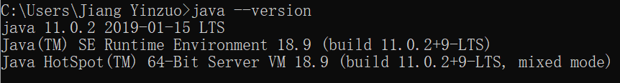

MySQL版本：mysql Ver 8.0.16 for Win64 on x86_64 (MySQL Community Server - GPL)



jar包依赖：

JSON读写：Jackson2.10.0

Java操作MySQL：mysql-connector-java-8.0.18

JavaFX：openjfx-13.0.1_windows-x64_bin-sdk

开发工具：

IDE：Eclipse Jee 2019-09、IntelliJ IDEA 2019.2.2 x64

数据库可视化软件：Navicat Premium 12

FXML可视化编辑：SceneBuilder

## 2.4 数据设计

### 2.4.1 实体关系设计

实体类说明：

实体包括用户（User）、群聊（Group）、好友关系（FriendShip）、消息（Message）、通知（Notice）。实体关系及实体属性如下图所示。

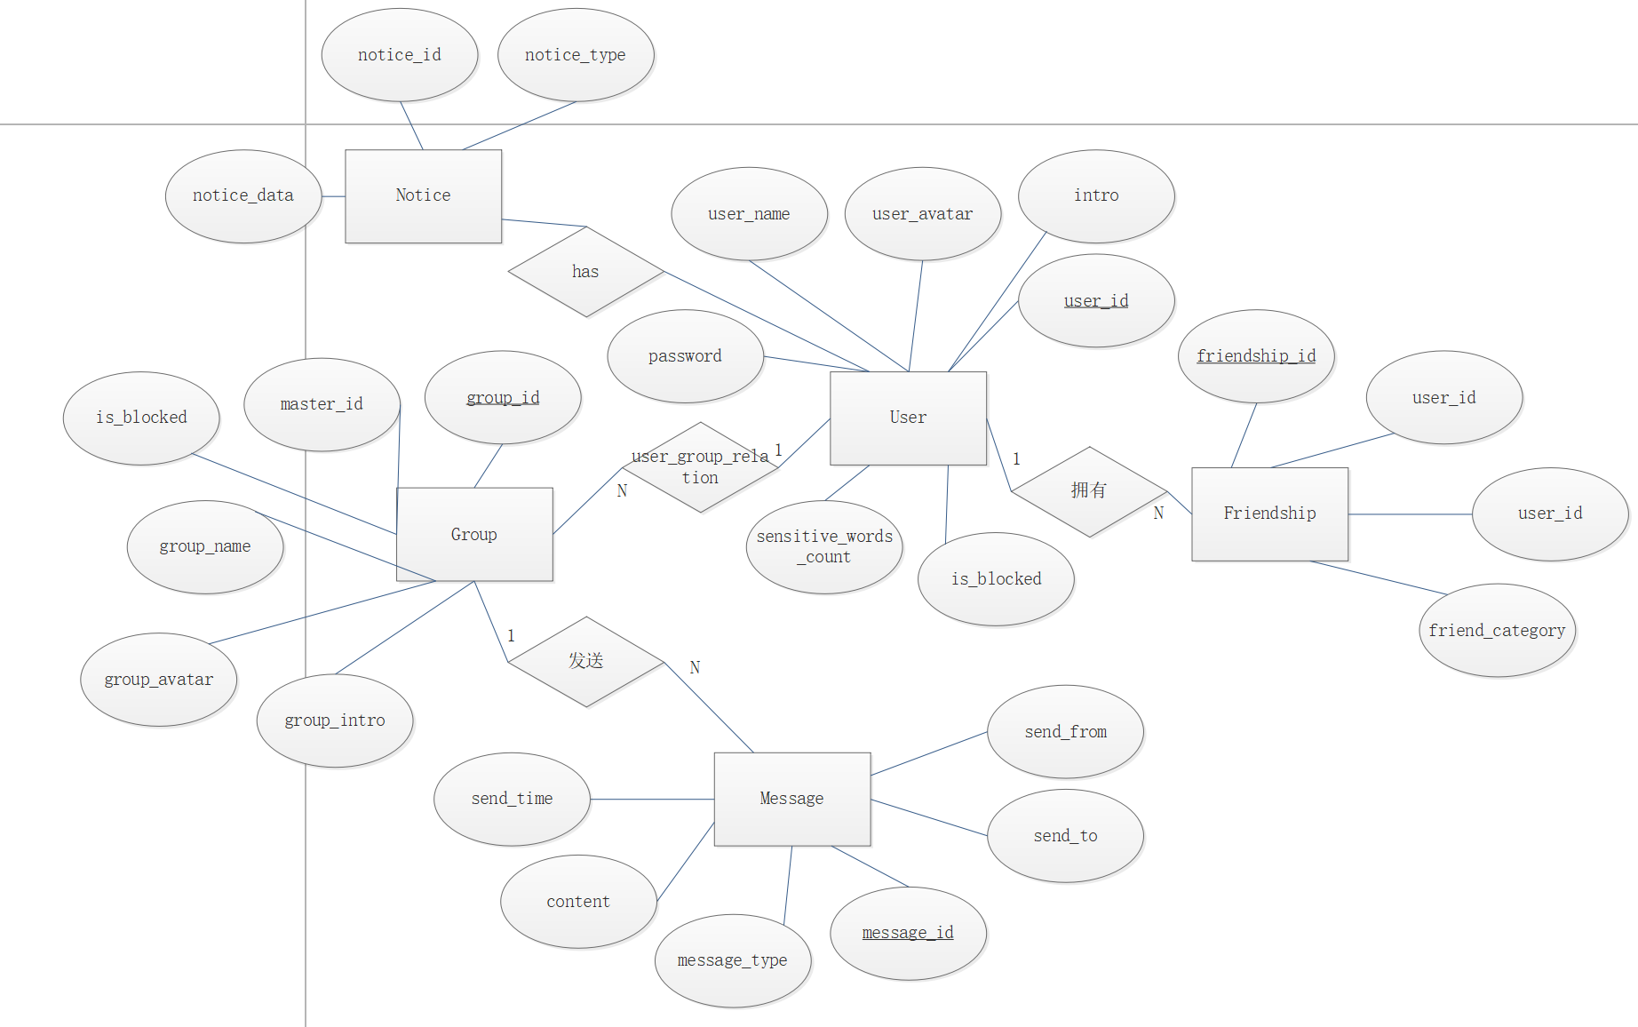

### 2.4.2 数据库设计

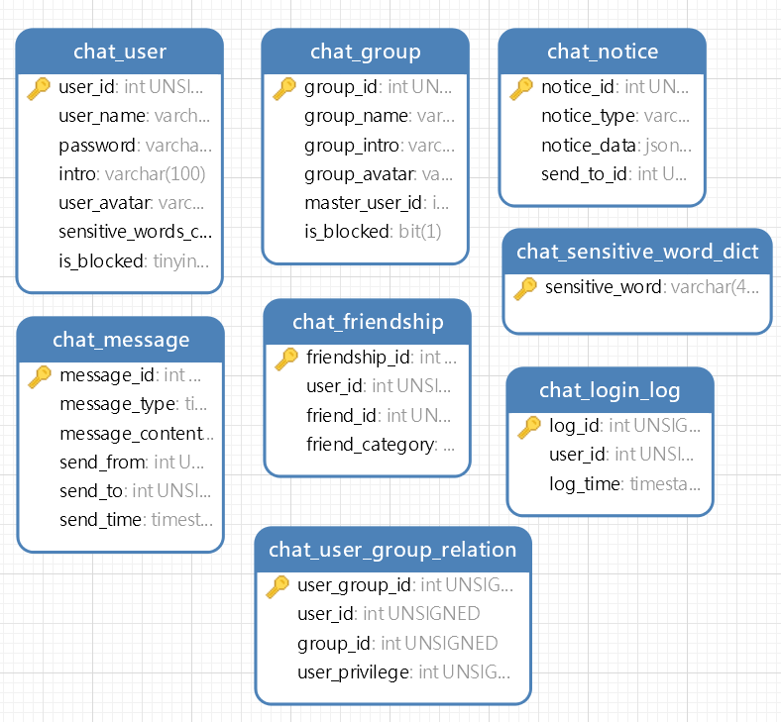

数据库总共8张表。用户表（chat_user）存储用户信息；群聊表（chat_group）存储群聊信息；通知表（chat_notice）存储用户未处理的通知；消息表（chat_message）存储聊天发送的消息；好友关系表（chat_friendship）存储好友关系；群聊-用户关系表（chat_user_group_relation）存储用户加入群聊的信息；敏感词字典表（chat_sensitive_wordcount）存储聊天敏感词；登录日志表(chat_login_log)存储用户登录信息。数据库模型图如上。

数据库DDL如下：

好友关系表

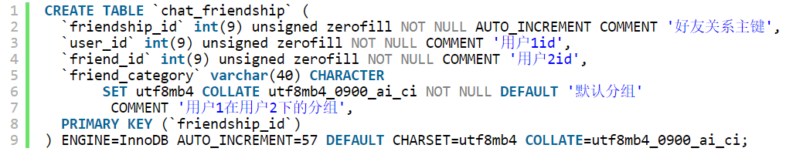

群聊表

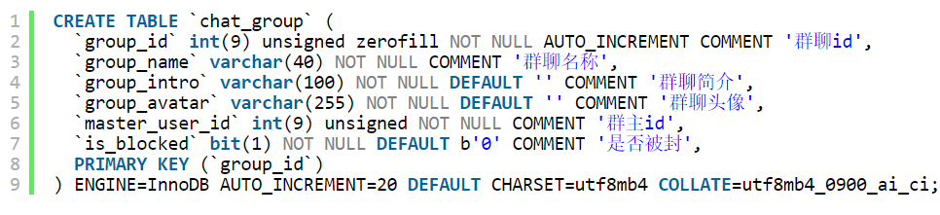

登录日志表

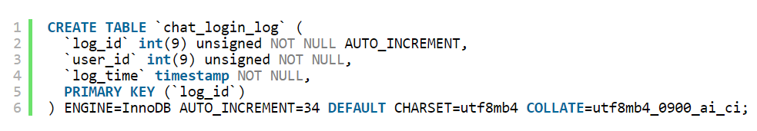

消息表

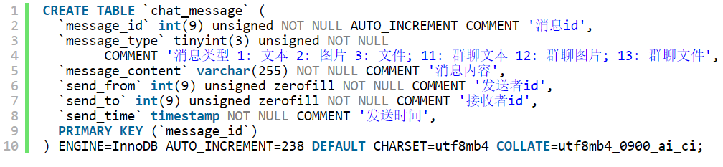

通知表

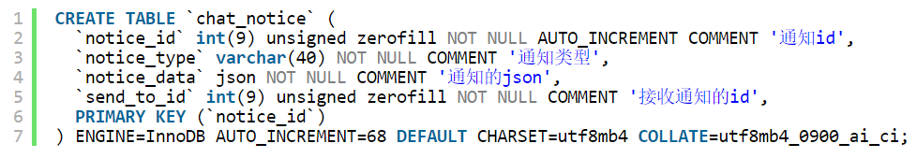

敏感词字典表

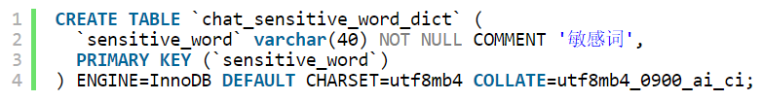

用户表

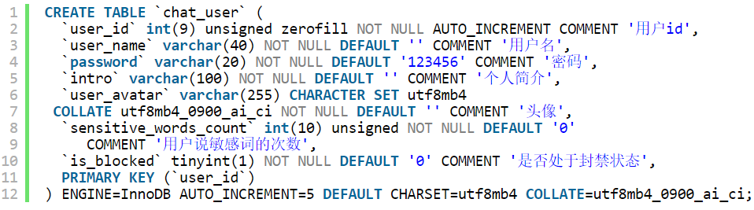

用户群聊表

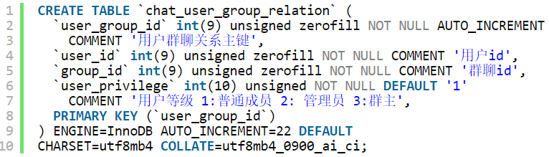

## 2.5 系统概要设计

### 2.5.1 软件总体架构

系统采用分层架构，总体可分为DAO层、Service层和UI层。

持久化存储辅助类MySQLHelper对JDBC进行了封装，实现了实体类（Entity）和数据传输对象（DTO）与持久化存储（文件、数据库表的字段）之间的映射。

DAO层借助持久化存储的辅助类分别对MySQL数据库进行持久化操作。

Service层是对DAO层进一步的封装，向UI层提供业务逻辑方法接口。

UI层包括控制台UI和JavaFX UI。JavaFX UI采用MVC模式。Controller实现用户交互的业务逻辑，调用Service层的持久化操作接口，并借助FXML加载工具类和舞台跳转管理类来加载FXML、CSS、图片等静态资源文件。

Tcp服务器采用多线程。一个线程负责监听客户端连接。每连接上一个客户端，就为该客户端开启一个读取消息的线程。服务器消息转发由统一的消息转发管理类实现。该类中有一个线程池负责处理消息转发。消息或通知服务器的图形界面、或转发给其它客户端。服务器还有一个心跳检测线程，负责检查客户端是否在线。

Tcp客户端同样有一个监听Tcp服务器消息的线程和一个向服务器发送消息的线程池。Tcp客户端收到消息后，会首先通知统一的消息转发类，再由消息转发类根据消息类型发送到不同的JavaFX Controller上。服务器和客户端之间用JSON数据格式来传递消息。软件总体架构如下图所示。



### 2.5.2 Java包规划

pers

└─jiangyinzuo

└─chat

├─client // 客户端

│ │ Broker.java // 收到Tcp服务端的消息后的转发类

│ │ TcpClient.java // Tcp客户端核心类

│ │

│ ├─console // 控制台UI

│ │ │ AbstractUi.java //抽象UI基类

│ │ │ LoginUi.java // 登录界面

│ │ │ Main.java // 控制台界面的入口文件

│ │ │ MainBoardUi.java // 主面板界面

│ │ │ UiContainer.java // UI容器

│ │ │

│ │ └─helper

│ │ ConsoleIoHelper.java // 控制台输入输出辅助类

│ │

│ ├─javafx // 客户端的javafx图形界面

│ │ │ Main.java // Java FX图形界面的入口方法

│ │ │

│ │ ├─controller // JavaFX作为场景的控制器类

│ │ │ │ AddBoardController.java

│ │ │ │ ChattingBoardController.java

│ │ │ │ ChattingRecordBoardController.java

│ │ │ │ FoundGroupBoardController.java

│ │ │ │ FriendInfoBoardController.java

│ │ │ │ GroupInfoBoardController.java

│ │ │ │ LoginController.java

│ │ │ │ MainBoardController.java

│ │ │ │ NoticeBoardController.java

│ │ │ │ RegisterController.java

│ │ │ │ RetrievePasswordController.java

│ │ │ │ SettingBoardController.java

│ │ │ │

│ │ │ ├─components // JavaFX 作为舞台的控制器类

│ │ │ │ GroupMemberCmpController.java

│ │ │ │ IndexPaneCmpController.java

│ │ │ │ MessageCmpController.java

│ │ │ │ MessageRecordCmpController.java

│ │ │ │ NoticeCmpController.java

│ │ │ │ SessionCardCmpController.java

│ │ │ │

│ │ │ └─proxy // 控制器访问代理类

│ │ │ ControllerProxy.java

│ │ │

│ │ └─META-INF // JAR包信息

│ │ MANIFEST.MF

│ │

│ └─state // UI层全局状态管理类

│ SensitiveWordsState.java

│ SessionState.java

│ UserState.java

│

├─common

│ │ CustomInfo.java // 自定义消息类

│ │

│ └─javafx // JavaFX公共类

│ │ CustomAlertBoard.java

│ │ StageManager.java

│ │

│ ├─controller // 公共的场景控制器接口

│ │ FxController.java

│ │

│ └─util

│ FxmlCmpLoaderUtil.java // FXML场景加载工具类

│ UpdateUiUtil.java // 多线程界面更新工具类

│

├─dao // DAO接口

│ │ AccountDao.java

│ │ FriendDao.java

│ │ GroupDao.java

│ │ MessageDao.java

│ │ NoticeDao.java

│ │ RoomDao.java

│ │ SensitiveWordDao.java

│ │ UserDao.java

│ │

│ └─mysql // DAO实现类

│ AccountDaoImpl.java

│ FriendDaoImpl.java

│ GroupDaoImpl.java

│ MessageDaoImpl.java

│ NoticeDaoImpl.java

│ SensitiveWordDaoImpl.java

│ UserDaoImpl.java

│

├─domain

│ ├─dto // 数据传输对象

│ │ GroupMemberDTO.java

│ │ LoginDTO.java

│ │

│ ├─entity // 实体类

│ │ Group.java

│ │ Message.java

│ │ Notice.java

│ │ User.java

│ │

│ ├─mapper // 实体类到数据库映射的注解

│ │ FieldMapper.java

│ │ TableMapper.java

│ │

│ └─repository // 实体类仓库

│ FriendRepo.java

│ GroupRepo.java

│ MessageRepo.java

│

├─helper

│ JsonHelper.java // JSON读写辅助类

│ MySqlHelper.java // MySQL读写辅助类

│

├─server // Tcp服务端

│ │ ForwardingMessageManager.java // 服务端转发消息管理类

│ │ TcpServer.java // Tcp服务端核心类

│ │

│ └─javafx // 服务端的JavaFX界面

│ │ GuiBroker.java // GUI开启时的转发类

│ │ Main.java // JavaFX 主程序

│ │

│ ├─controller // 作为场景加载的JavaFX控制器类

│ │ │ ChattingRecordManagementBoardController.java

│ │ │ GroupManageController.java

│ │ │ LoginController.java

│ │ │ MainBoardController.java

│ │ │ SensitiveManagerController.java

│ │ │ UserManageController.java

│ │ │

│ │ └─components // 作为面板加载的JavaFX控制器类

│ │ AbstractToDoCmpController.java

│ │ GroupCmpController.java

│ │ LogCmpController.java

│ │ MessageRecordCmpController.java

│ │ SensitiveWordsCmpController.java

│ │ ToReviewGroupCmpController.java

│ │ UserStatusCmpController.java

│ │

│ └─META-INF // JAR包信息

│ MANIFEST.MF

│

├─service // Service层

│ │ AccountService.java

│ │ FriendService.java

│ │ GroupService.java

│ │ MessageService.java

│ │ NoticeService.java

│ │ UserService.java

│ │

│ └─impl // Service层实现类

│ AccountServiceImpl.java

│ FriendServiceImpl.java

│ GroupServiceImpl.java

│ MessageServiceImpl.java

│ NoticeServiceImpl.java

│ UserServiceImpl.java

│

└─util

DeepCopy.java // 深拷贝工具类

### 2.5.3 静态资源文件规划

resources2

├─client // 客户端静态资源文件

│ │ AddBoard.fxml // 作为场景加载的FXML文件

│ │ ChattingBoard.fxml

│ │ ChattingRecordBoard.fxml

│ │ FoundGroupBoard.fxml

│ │ FriendIntroBoard.fxml

│ │ GroupInfoBoard.fxml

│ │ Login.fxml

│ │ MainBoard.fxml

│ │ NoticeBoard.fxml

│ │ Register.fxml

│ │ RetrievePassword.fxml

│ │ SettingBoard.fxml

│ │

│ ├─components // 作为面板加载的FXML文件

│ │ GroupMemberCmp.fxml

│ │ IndexPaneCmp.fxml

│ │ MessageCmp.fxml

│ │ MessageRecordCmp.fxml

│ │ NoticeCmp.fxml

│ │ SessionCardCmp.fxml

│ │

│ └─static // 图片、CSS文件

│ add.png

│ chattingBoard.css

│ close.png

│ edit.png

│ groupInfo.css

│ Login.css

│ LoginBackground.jpg

│ MainBoard.css

│ notice.png

│ profile.png

│ record.png

│ search.png

│ settings.png

│

└─server // 服务端界面的静态资源文件

│ ChattingRecordManagementBoard.fxml // 作为舞台加载的FXML文件

│ GroupManage.fxml

│ Login.fxml

│ MainBoard.fxml

│ SensitiveWordsManager.fxml

│ UserManage.fxml

│

├─components // 作为面板加载的FXML文件

│ GroupCmp.fxml

│ LogCmp.fxml

│ MessageRecordCmp.fxml

│ SensitiveWordCmp.fxml

│ ToReviewGroupCmp.fxml

│ UserStatusCmp.fxml

│

└─static // 图片、CSS文件

boot.png

groupManage.png

Login.css

Loginbackground.jpg

mainBoard.css

management.png

record.png

userManage.png

## 2.6 系统架构设计与实现

### 2.6.1 持久化存储辅助类

#### 2.6.1.1 自定义注解实现映射

为实现实体类、DTO到数据库表记录的映射，需配合pers.jiangyinzuo.chat.domain.mapper. FieldMapper和pers.jiangyinzuo.chat.domain.mapper.TableMapper注解实现。

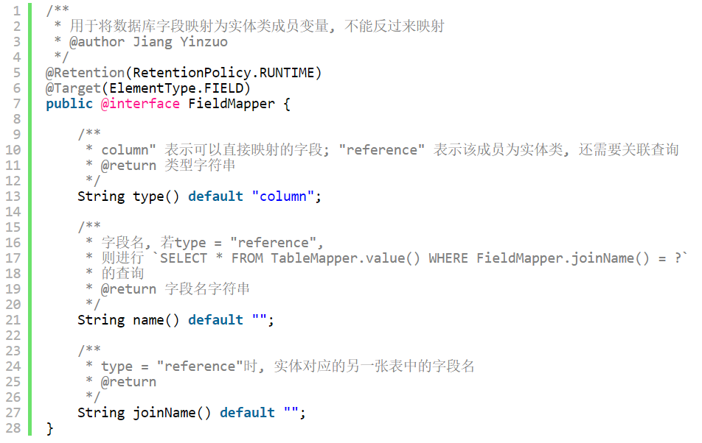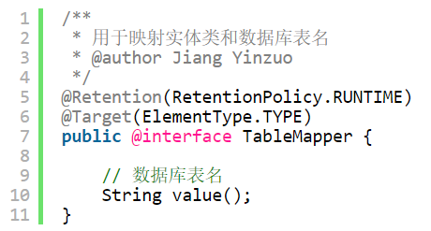

以用户实体类和用户表为例，下图展现了注解在实体类或DTO中的使用方法。

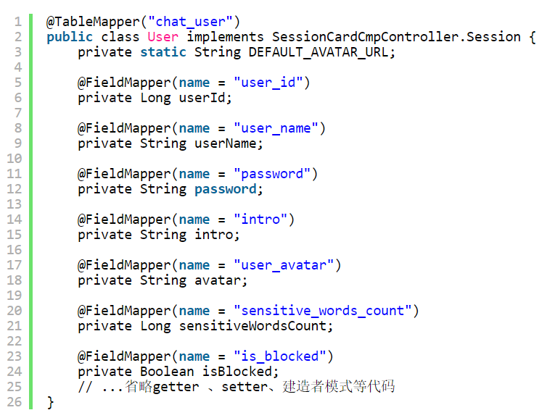

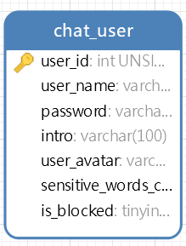

#### 2.6.1.2 MySQL辅助类实现

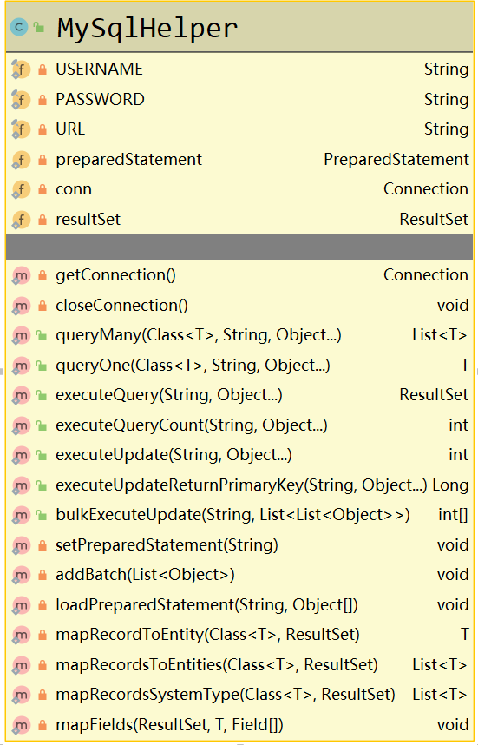

MySqlHelper是对JDBC的进一步封装。实体类到数据库表的映射主要由mapRecordsToEntities、mapRecordToEntity、mapRecordsSystemType配合mapFields实现。下图以mapFields和mapRecordToEntity为例说明。

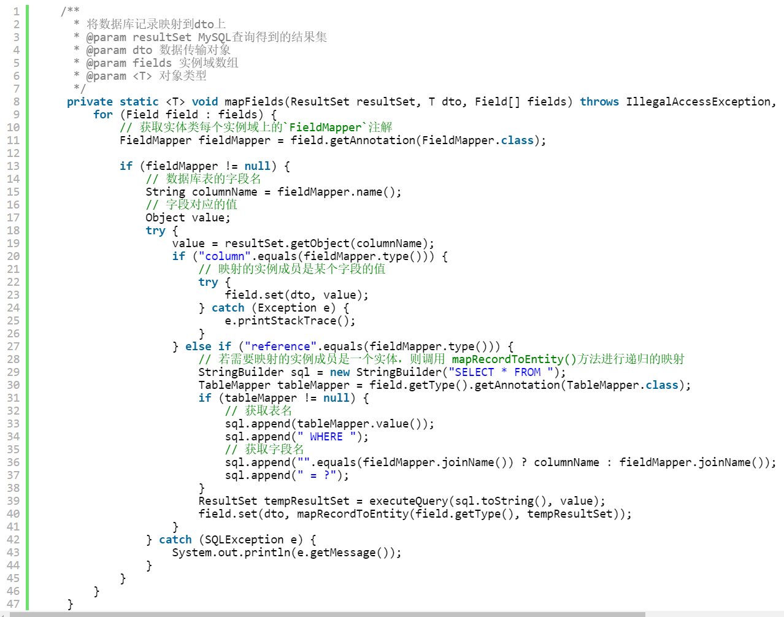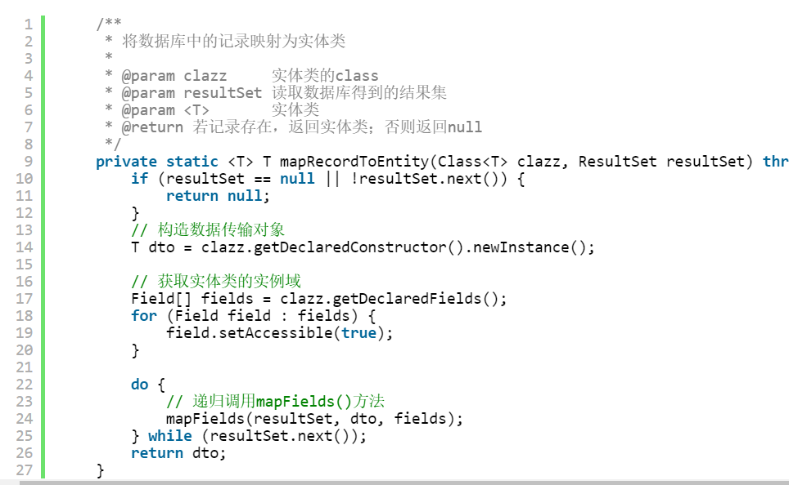

DAO主要调用MysqlHelper的queryMany、queryOne、executeUpdate等方法，用于多条记录查询、单条记录查询和更新操作。

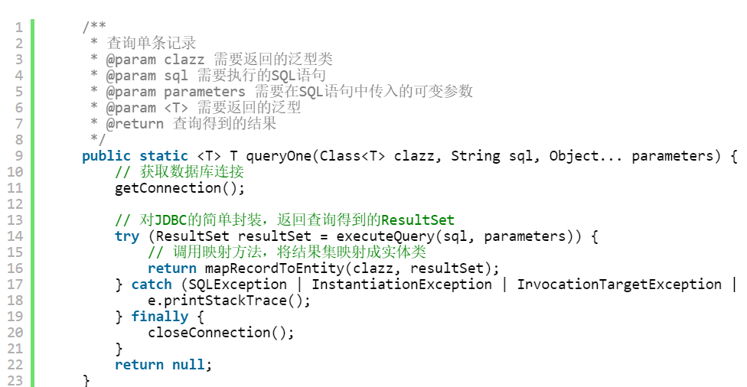查询以queryOne为例，如图所示，queryOne方法根据传入的Class<T>，将ResultSet转换成实体类，并返回给DAO。

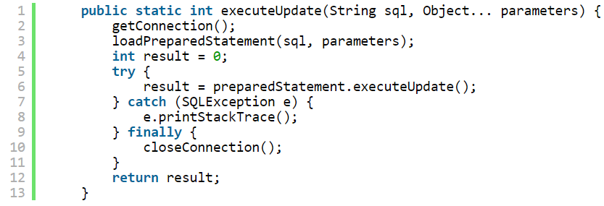executeUpdate方法首先调用loadPreparedStatement方法，对静态preparedStatement成员变量进行初始化后调用preparedStatement.executeUpdate()方法。

### 2.6.2 实体类和数据传输对象（DTO）

#### 2.6.2.1 Session接口的实现

由于好友和群聊都属于聊天对象。因此需要定义一个Session接口用于约束User和Group实体类的行为，以便UI层展现。

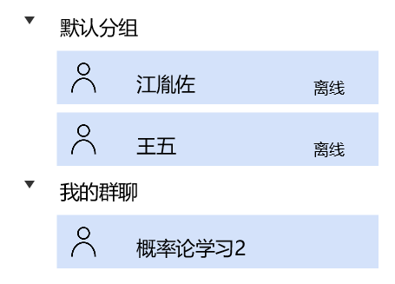

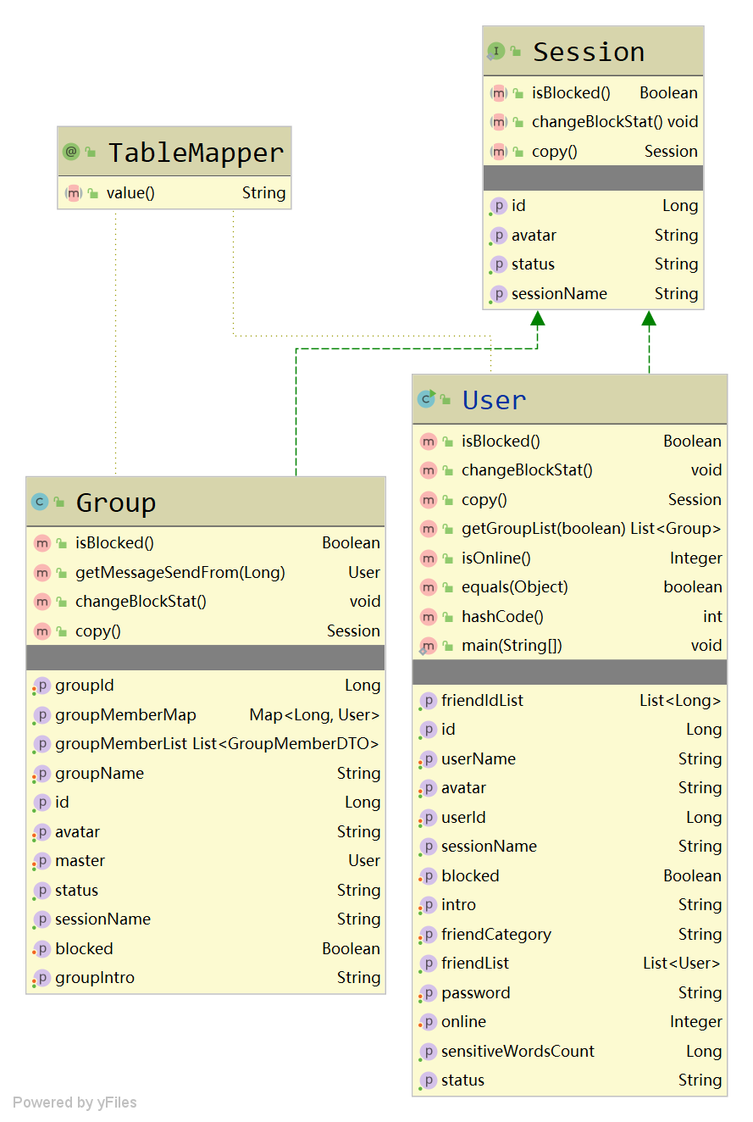

#### 2.6.2.2 和第三方JSON库的配合

由于Message实体类需要被转换成JSON格式在TCP客户端和TCP服务端之间传递，故Message实体类需要添加一些注解以便Jackson库的转换。

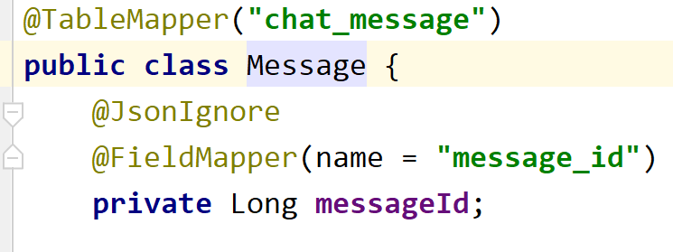

#### 2.6.2.3 建造者模式

为方便实体类的构造，实体类均实现了建造者模式。

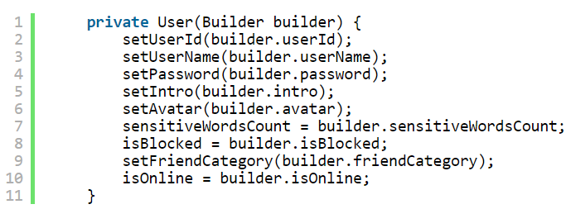

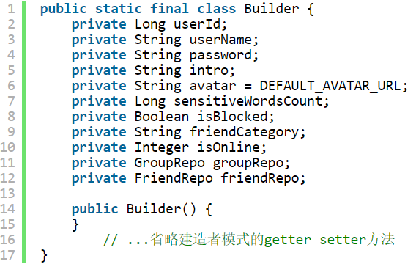

#### 2.6.2.4 实体类中的Repo对象

部分实体类中有Repo对象，例如群聊实体中包含了GroupRepo，用户获取用户列表。这些对象用于丰富实体类的功能：从面向对象的角度来说，用户应该有获得好友列表的方法。

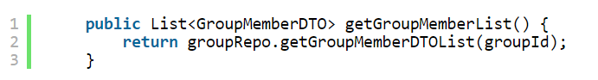

同时，用Repo来代替实体类之间的组合可以避免循环引用的问题。

#### 2.6.2.5 实体类属性说明

Group

|  |  |
| --- | --- |
| groupId | 群聊ID |
| groupName | 群聊名称 |
| master | 群聊用户实体类 |
| avatar | 群聊头像 |
| groupIntro | 群聊简介 |
| isBlocked | 是否处于封禁状态 |

Message

|  |  |
| --- | --- |
| messageId | 消息ID |
| messageType | 消息类型 |
| messageContent | 消息内容 |
| sendTime | 发送消息时间戳 |
| sendFrom | 发送方ID |
| sendTo | 接收方ID |

Notice

|  |  |
| --- | --- |
| noticeId | 消息ID |
| noticeType | 消息类型 |
| noticeData | 消息JSON数据 |
| sendToId | 接收方ID |

User

|  |  |
| --- | --- |
| userId | 用户ID |
| userName | 用户名 |
| password | 密码 |
| intro | 用户个人简介 |
| avatar | 用户头像 |
| sensitiveWordsCount | 敏感词记录 |
| isBlocked | 是否处于封禁状态 |
| friendCategory | 好友分组 |
| isOnline | 是否在线 |

#### 2.6.2.3数据传输对象说明

由于部分业务逻辑的实现需要多个实体类属性的组合表示，为了代码复用，定义数据传输对象。其中GroupMemberDTO用于存储群成员，LoginDTO用于存储登录日志。

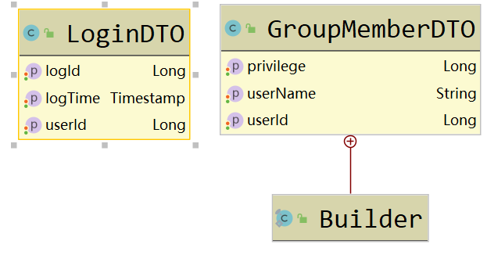

### 2.6.3 DAO层

#### 2.6.3.1接口定义

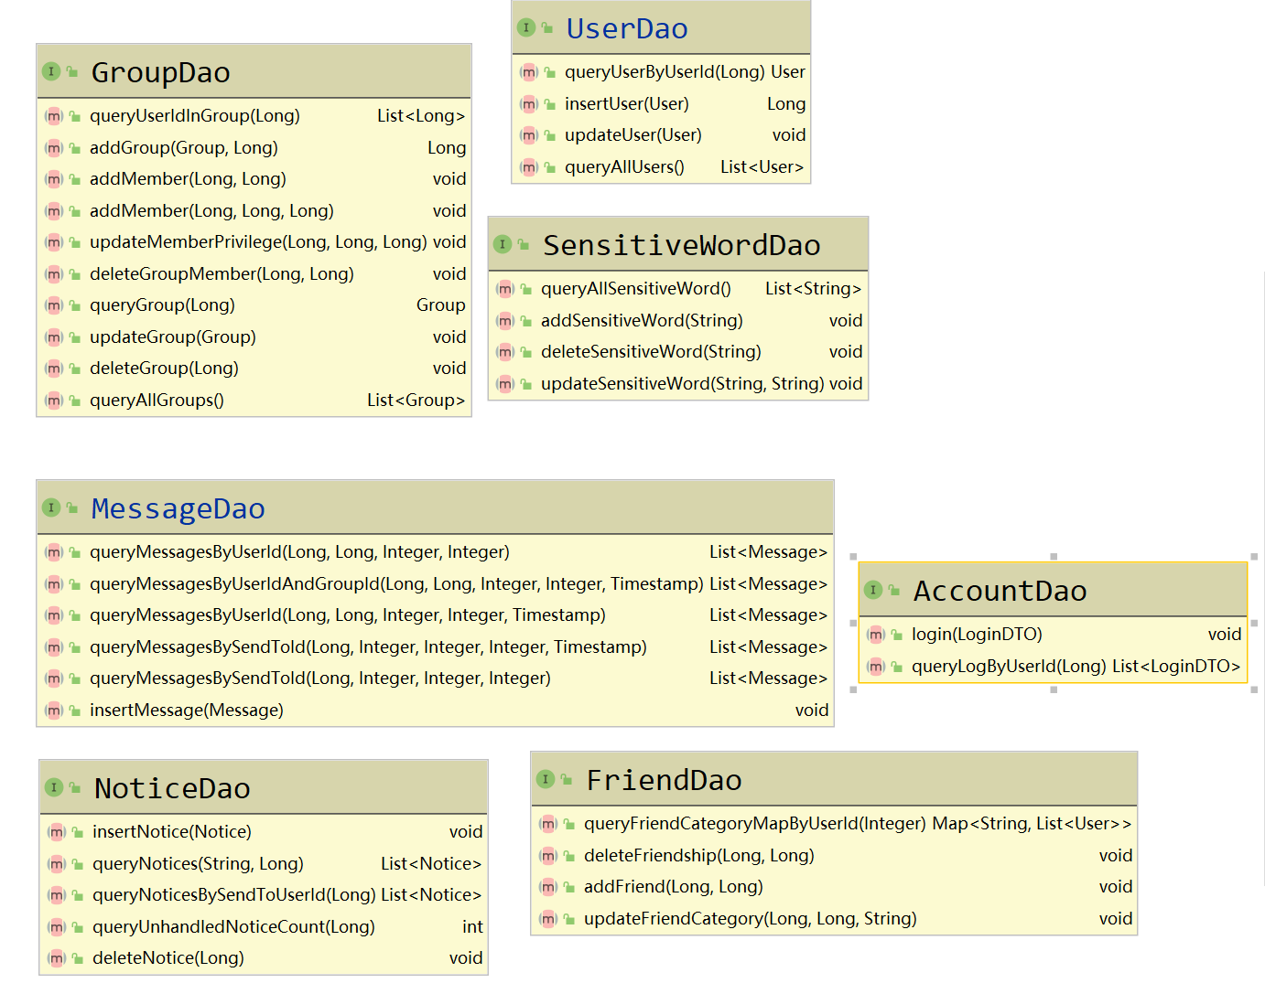

DAO层总共有8个Dao接口。GroupDao、UserDao、MessageDao、NoticeDao、FriendDao、SensitiveDao分别负责群聊、用户、消息、通知、好友关系、敏感词的增删改查。AccountDao负责用户登录、登录日志记录。

#### 2.6.3.2 DAO实现类

数据库实现类将sql语句传入MySqlHelper中直接调用MySqlHelper的查询或更新方法即可。下例为UserDao中的新建用户和更新用户。

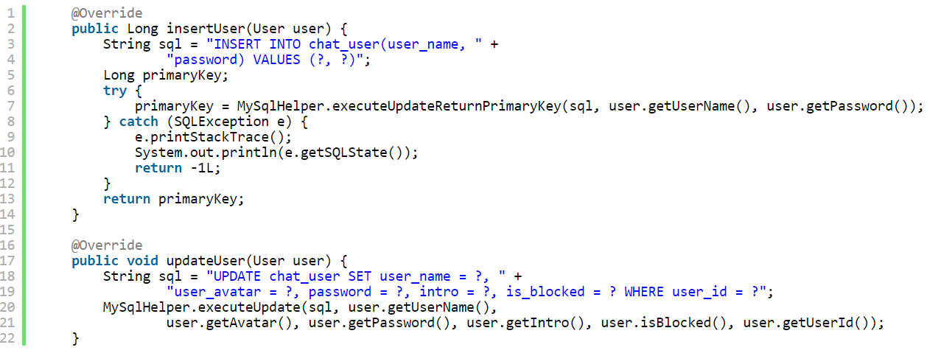

其它Dao的增删改查操作实现方式大体相同，因篇幅有限省略。Dao层的全部接口方法见上图。

### 2.6.4 Service层

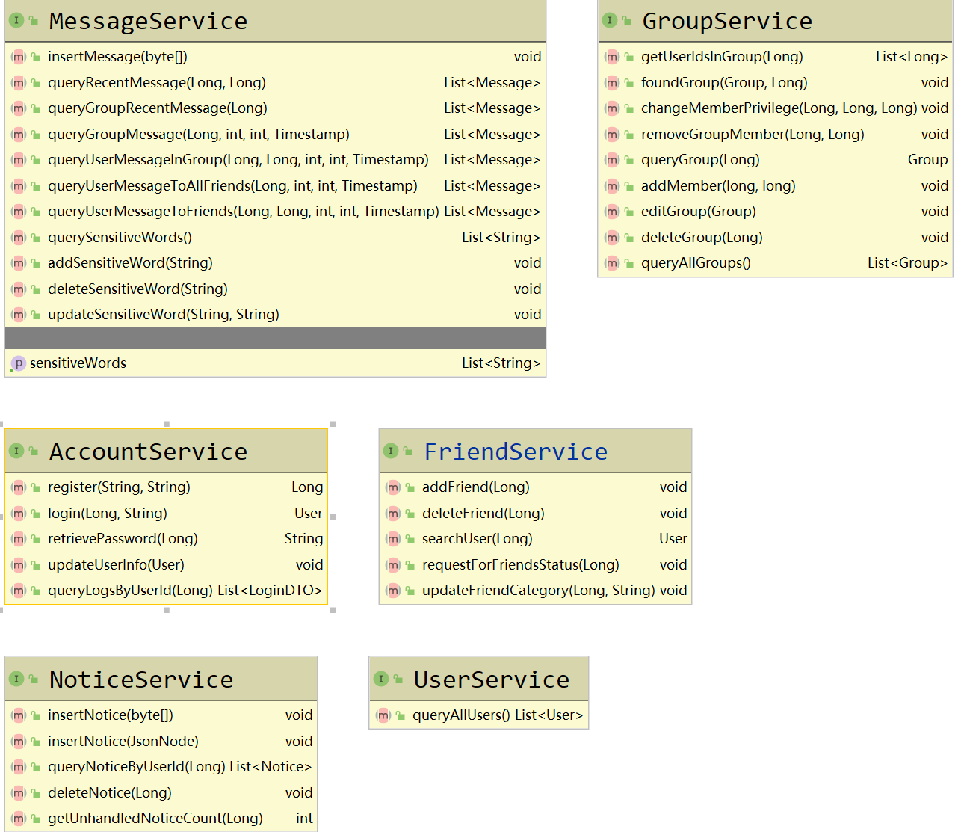

Service是对DAO的进一步封装。本系统共7个Service接口及实现类。MessageService、GroupService、UserService、FriendService、AccountService、NoticeService分别负责处理聊天消息、群聊、用户、好友、账号、通知相关的业务逻辑。下例为FriendService的实现类。

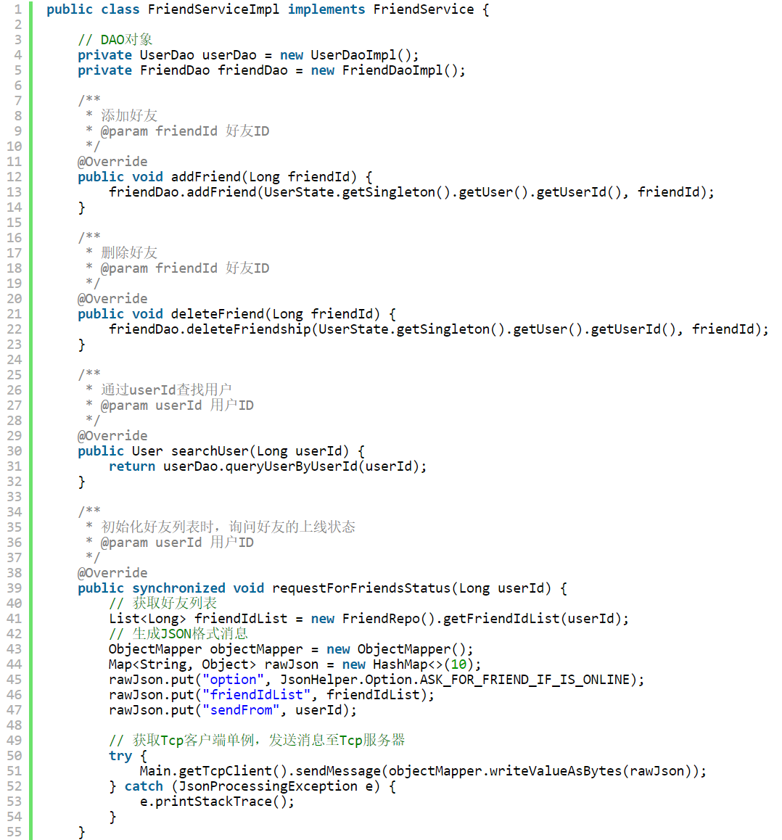

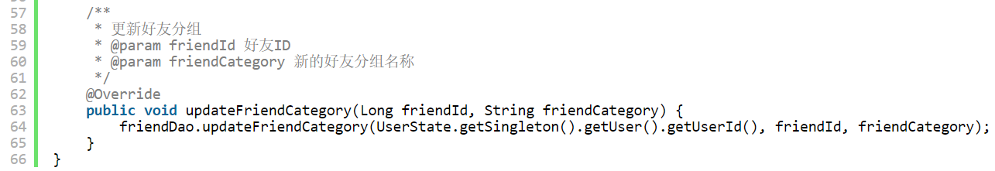

其它Service对增删改查的实现大致相同，因篇幅原因不一一列举，全部的Service接口方法可见上图。

### 2.6.5 UI层全局状态**管理**类

用户信息、选中会话等数据需要在全局中使用。故采用单例模式实现UserState类和SessionState类，用来存储整个系统都要用到的用户信息与会话信息。下图为省略getter和setter的用户全局状态管理类

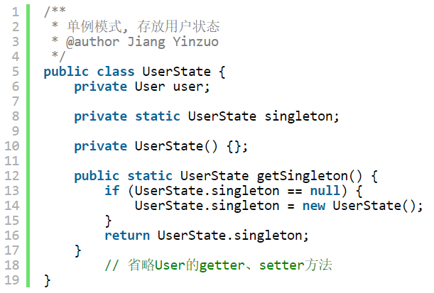

### 2.6.6 控制台UI

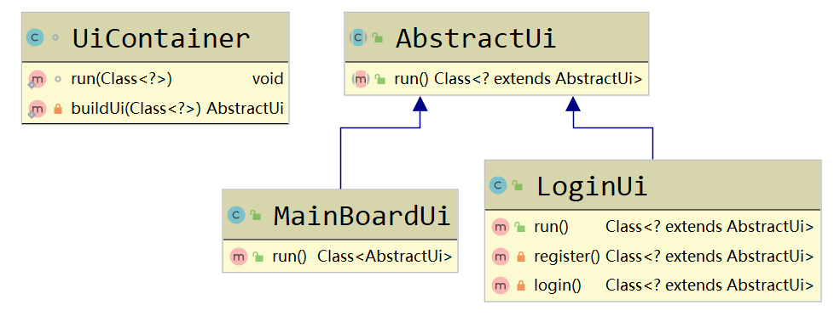AbstractUi是所有Ui类的抽象基类，其中只有一个返回Class<>泛型的抽象方法。

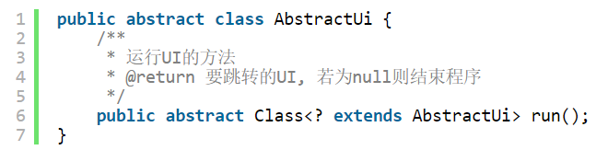

Ui容器类负责创建Ui，并调用UI的run()方法来显示UI。当前UI运行结束后，将返回给UiContainer一个Class对象，表示下一个需要创建的UI。

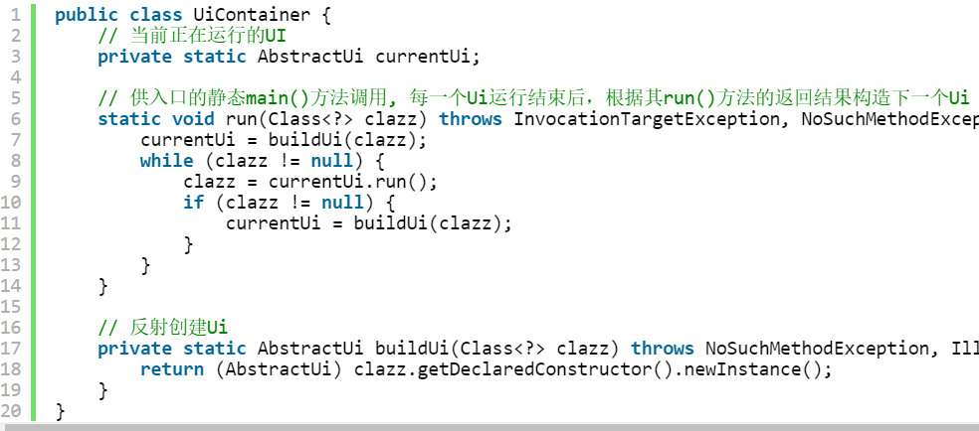

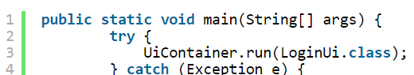

静态main()方法调用UiContainer的run方法，并将第一个登录界面的类对象作为参数传递。

### 2.6.7 JavaFX UI

#### 2.6.7.1 舞台管理类

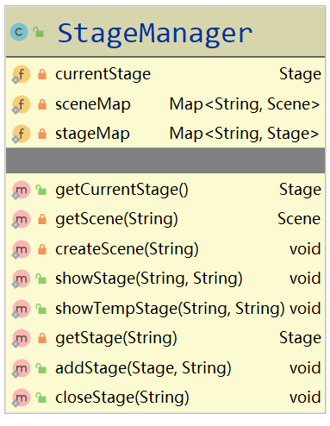

JavaFX程序通过FXMLloader类加载fxml等静态资源。舞台管理类包括获取当前舞台、根据标题获取舞台等方法。下图为较为核心的展现舞台方法。

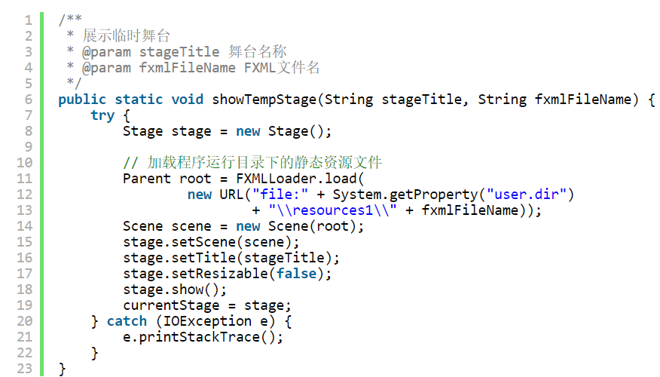

#### 2.6.7.2 面板加载工具类

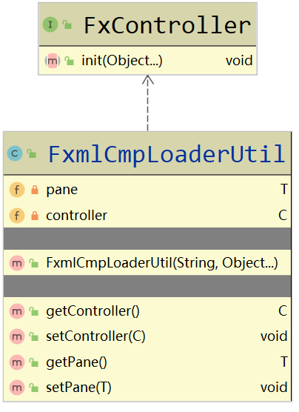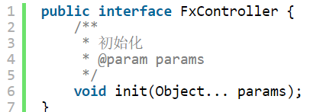

面板加载工具类的构造方法是对FXMLloader的封装，可以通过此工具类获取fxml文件对应的controller和pane，进而实现面板的初始化、动态加载等功能。其中controller必须实现FxController接口。该接口包括一个可以传入可变参数个数的init()方法，FxmlCmpLoaderUtil类的构造方法将调用FxController的init()方法。

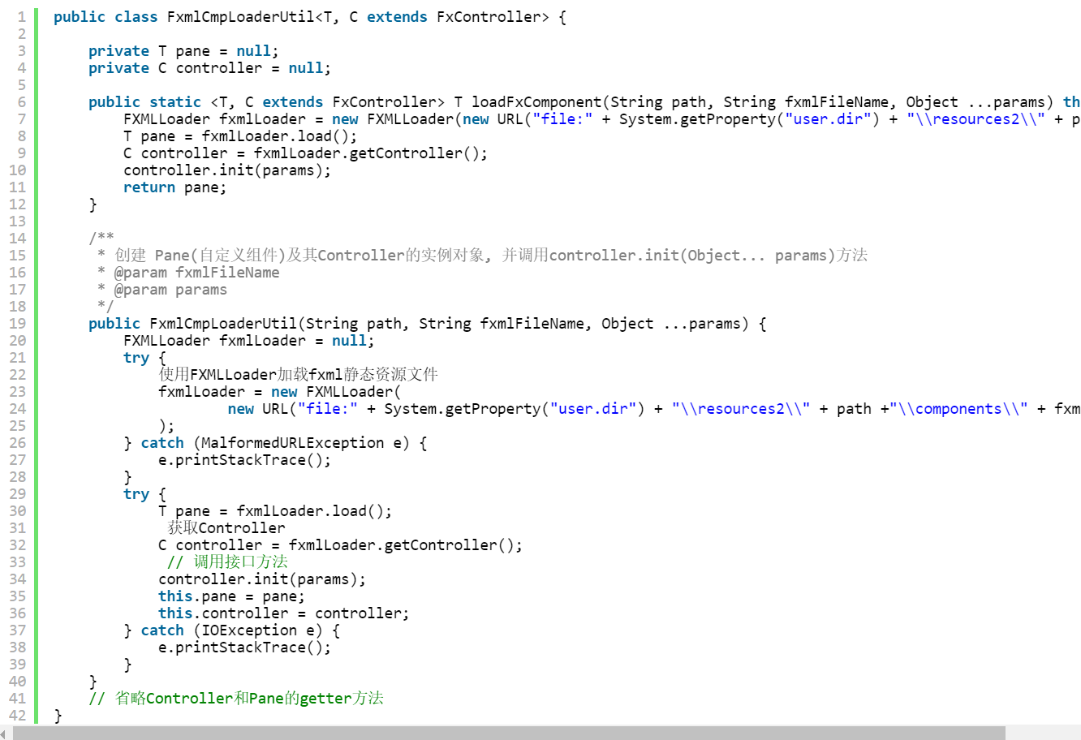

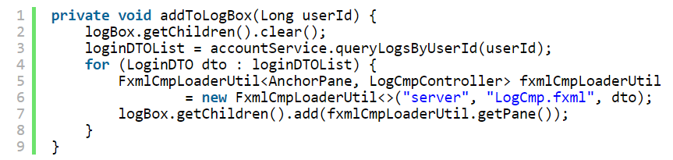

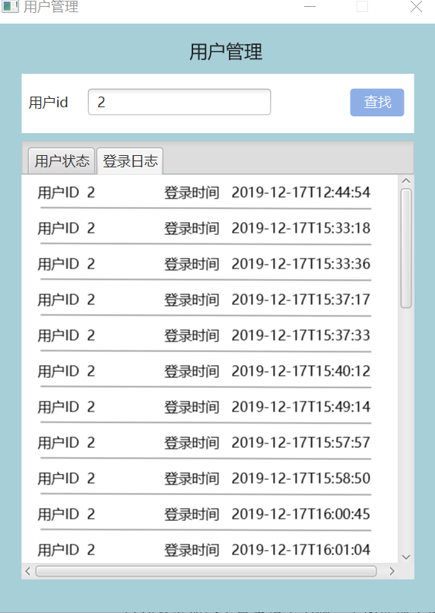

以动态添加登录日志记录为例，上图展现了该类的应用场景。

#### 2.6.7.3 多线程更新UI工具类

由于必须在JavaFX Application的主线程更新UI，故简单封装一工具类实现

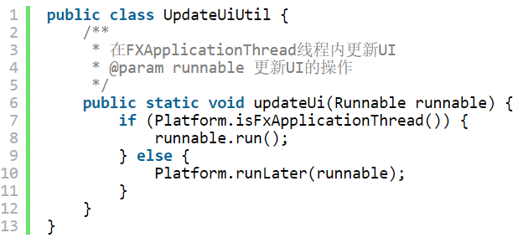

调用时传入Lambda表达式即可。

#### 2.6.7.3 控制器代理类

当一个控制器需要调用另一个控制器方法时，可以通过ControllerProxy来获取控制器。在本系统中，主面板和聊天面板经常需要被其它控制器调用。因此在主面板控制器被初始化时，调用ControllerProxy的set方法就能将该控制器注册到ControllerProxy中。

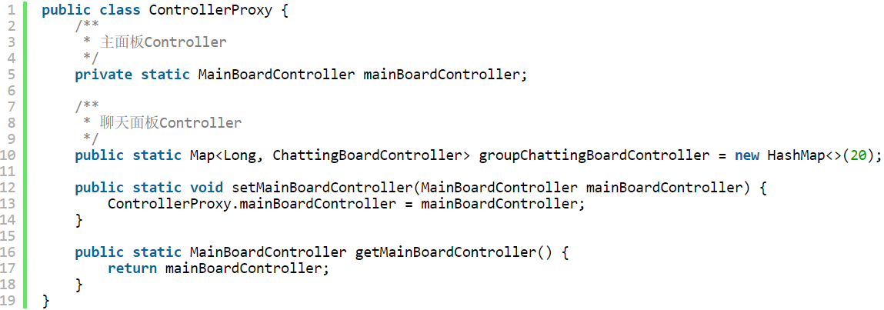

### 2.6.8 TCP服务器

TCP服务器中监听客户端和心跳检测的功能分别由ClientListener和HeartBeatMonitor这两个内部类实现。每有一个客户端连接到TCP服务器，程序就实例化一个ClientHandler对象用于处理该客户端消息的读写操作。ClientHandler有ReadHandler和WriteHandler两个内部类，分别用于处理客户端的读消息和写消息操作。ReadHandler继承了Thread类。服务器将为每个客户端开启一条读消息的线程。WriteHandler有一个WriterRunnable内部类，该类实现了Runnable接口。每当需要向该客户端发送消息时，就额外开启一个线程向客户端发送消息。

当某一客户端收到消息时，ClientHandler将调用Tcpserver的回调方法通知服务器核心对象。服务器核心对象再将消息传给ForwardingMessageManager对象，由ForwardingMessageManager中的线程池进行消息转发操作。

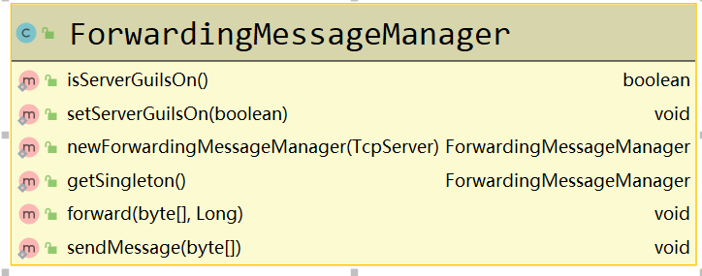

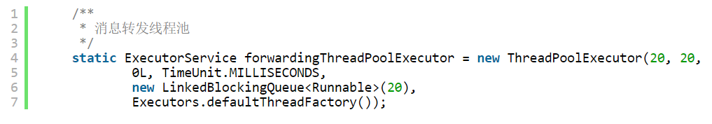

由于TcpServer类代码较为复杂，故将完整实现代码放在附录中。下面是TcpServer的UML类图。

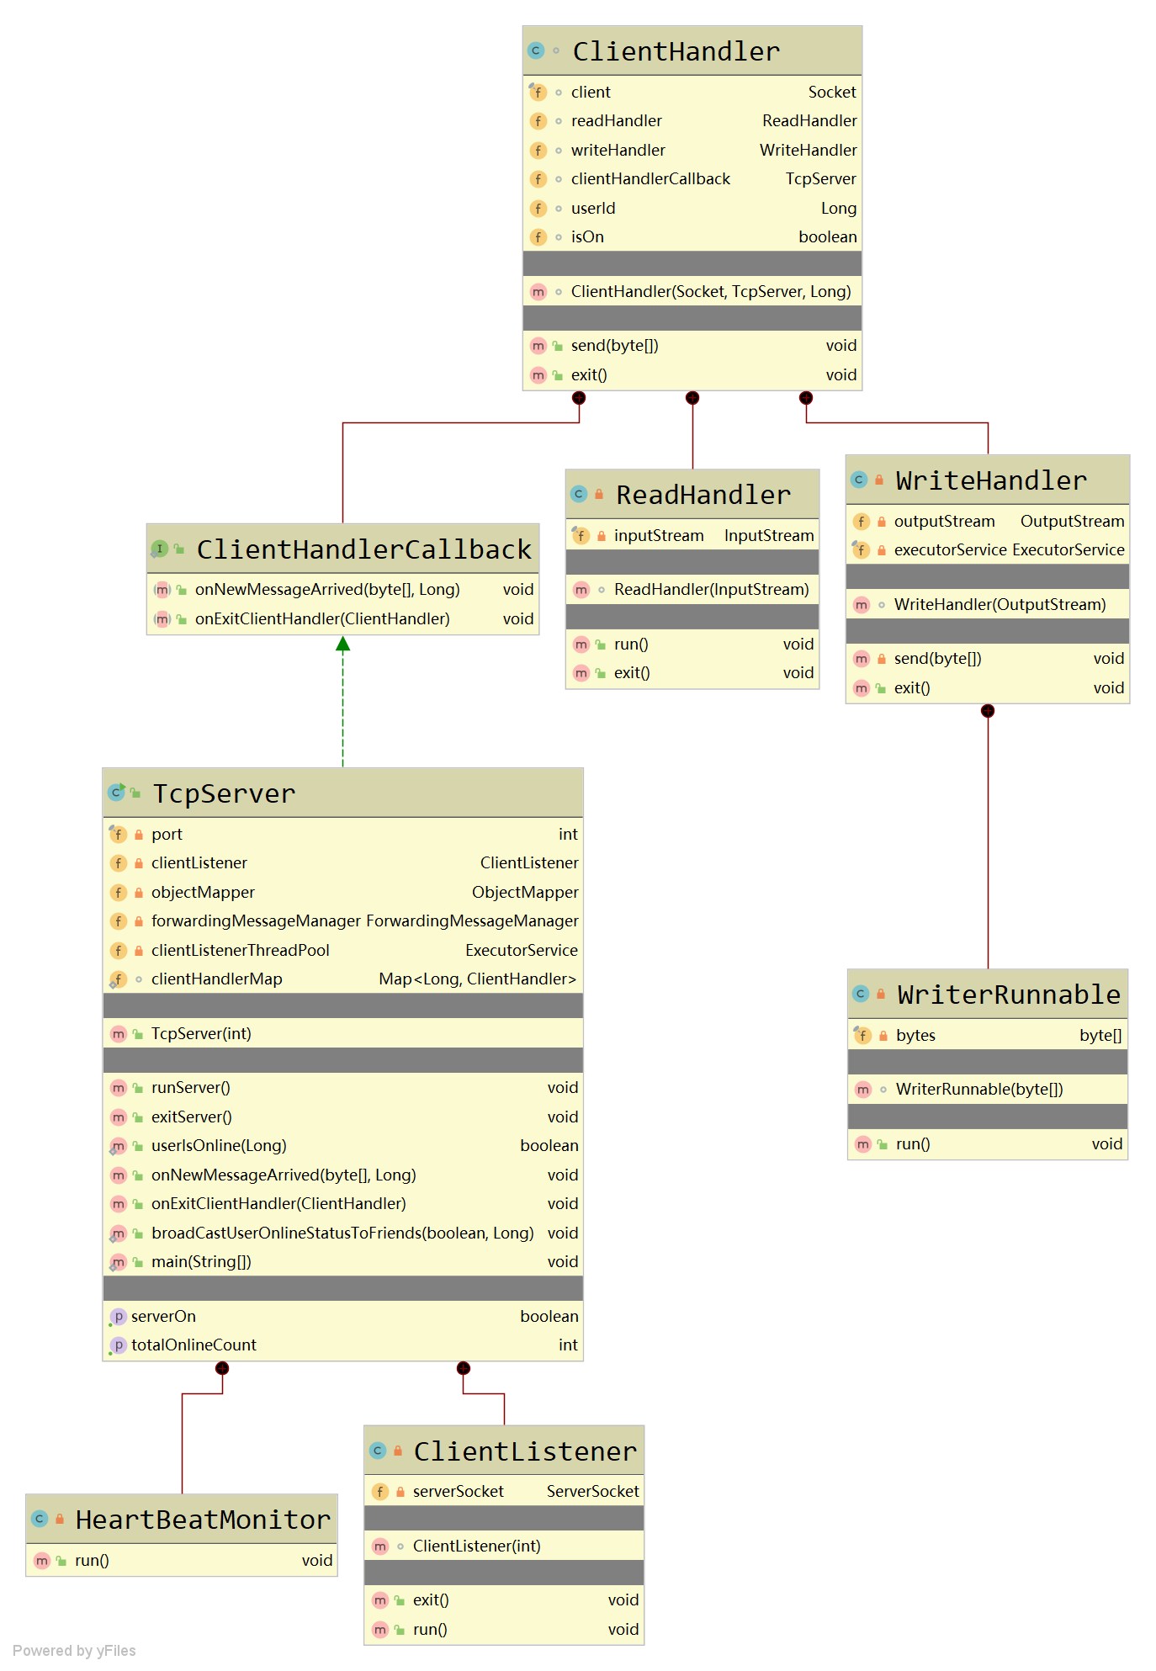

### 2.6.9 TCP客户端

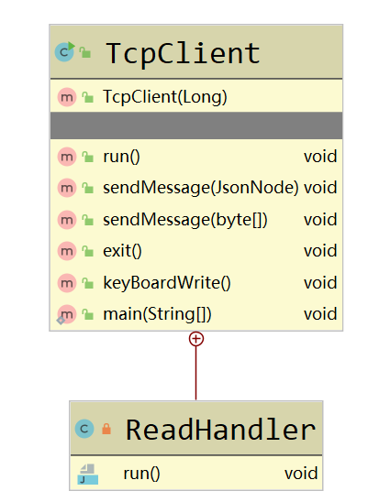

TCP客户端有一个继承了Thread的ReadHandler内部类，负责读取从服务器发送过来的消息。客户端对外提供了两个sendMessage方法用来发送消息。

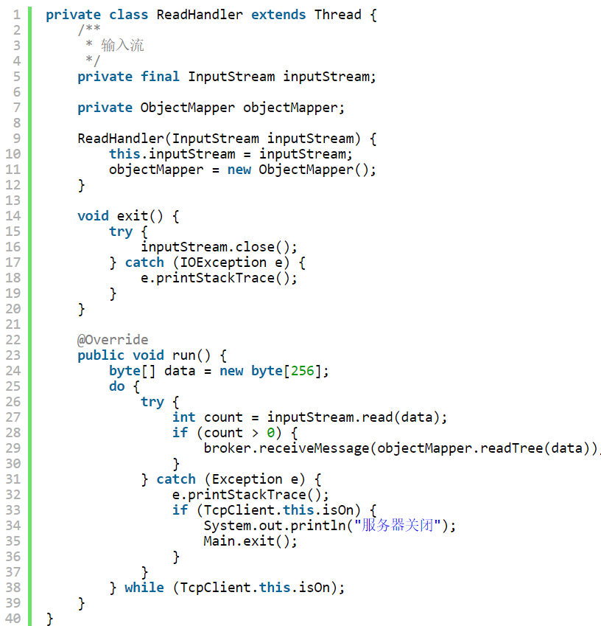

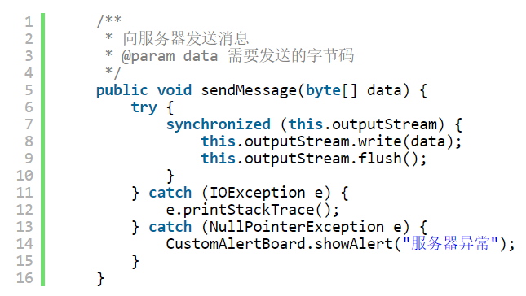

### 2.6.10 JSON数据格式定义和JSON读写辅助类

JSON数据必须包含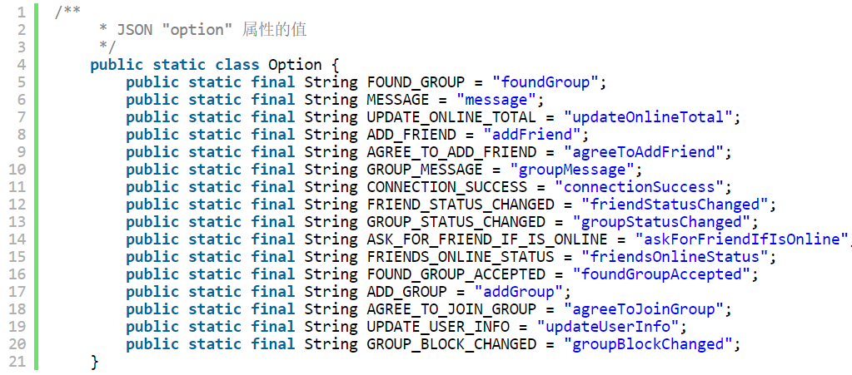”option”属性，表示数据类型。下图为opton属性的取值

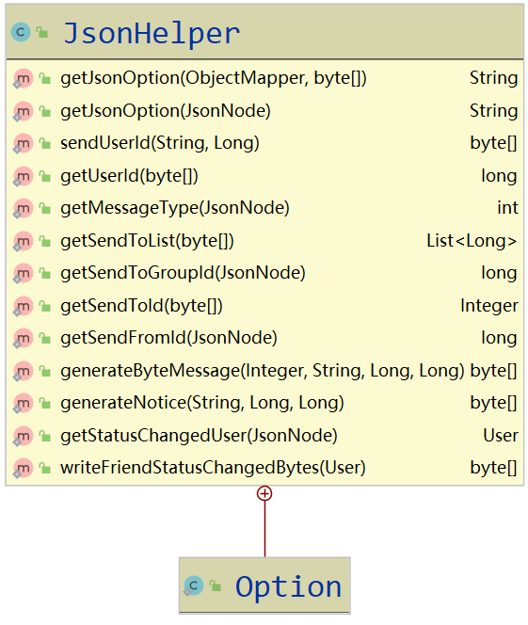 JsonHelper封装了一些常用的JSON读写操作，下图为JsonHelper的方法列表。

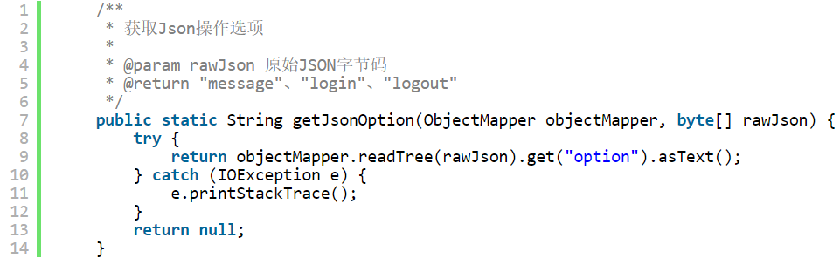

上图为常用的获取JSON格式中Option属性的方法。

### 2.6.11 服务器的消息转发管理类

由于消息类型众多，故特意创建一个消息转发管理类负责转发消息。该类既可以向客户端发送消息，也可以在服务端GUI程序开启时，向JavaFX控制器发送消息。核心的forward()方法和sendMessage方法见附录

### 2.6.12 客户端中的发布-订阅模式

TcpClient接收到服务端发送过来的消息后，将数据传递给Broker类，由Broker

类和SessionState类负责转发给具体的Controller对象。Broker作为消息的发布者，实现了一些Pulisher接口。而SessionState提供了一个Subscriber接口，订阅者在SessionState中注册后就能收到SessionState转发的消息。

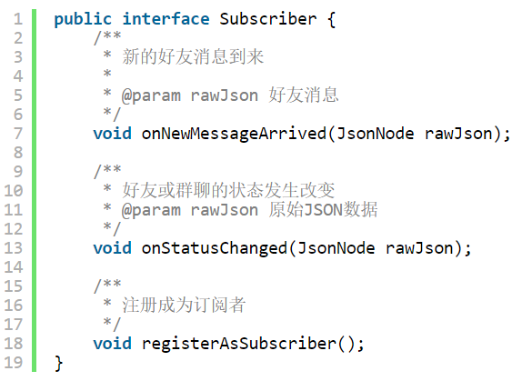

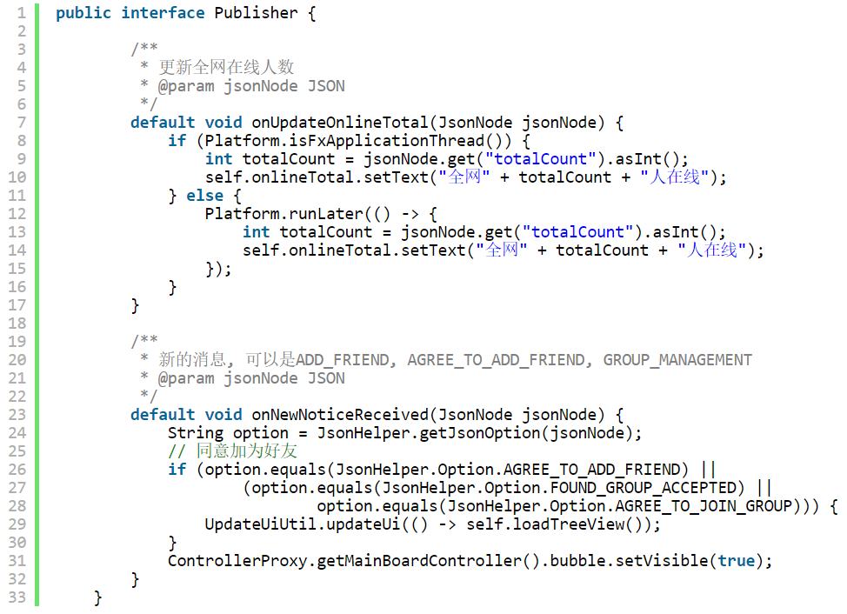

上图为MainBoardController中的Pulisher接口

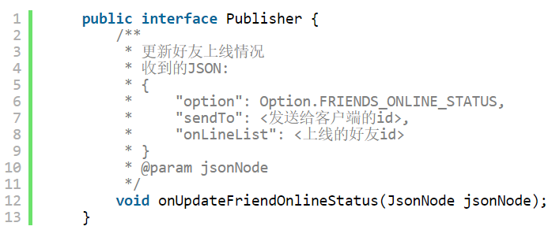

上图为SessionBoardCmpController中的Publisher接口。

详细的相关代码见附录。

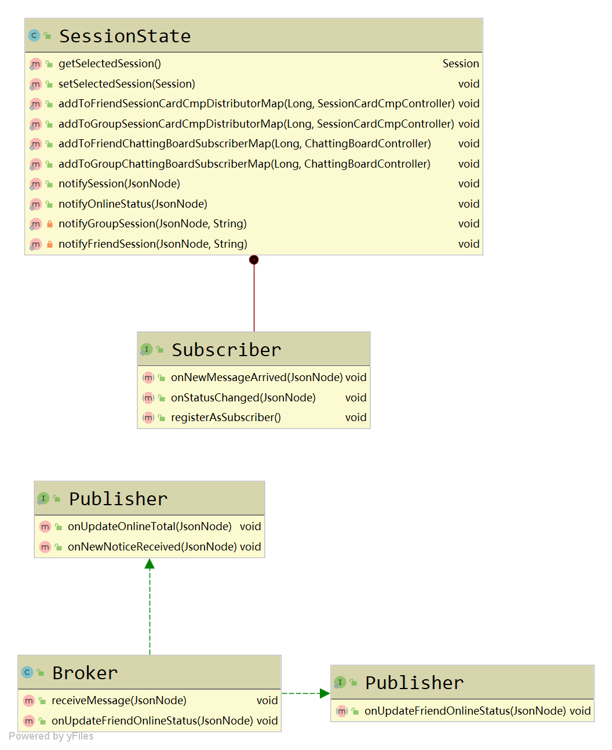

## 2.7 系统功能详细设计

### 2.7.1 服务器的启动与关闭

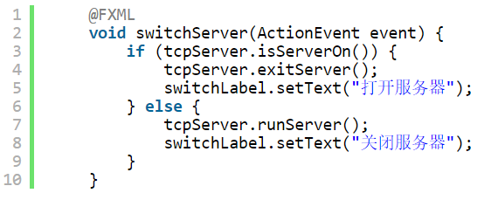

JavaFX控制器通过调用全局服务器单例对象的runServer()和exitServer()方法来开关服务器。

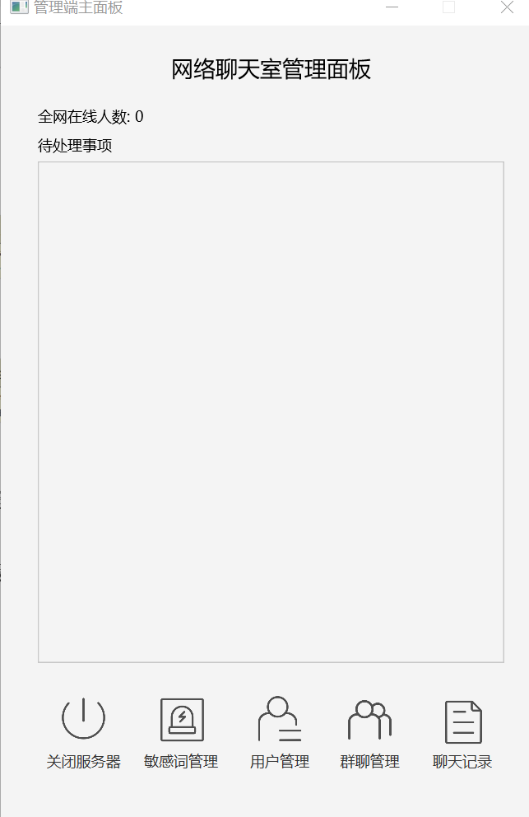

### 2.7.2 敏感词设置与屏蔽

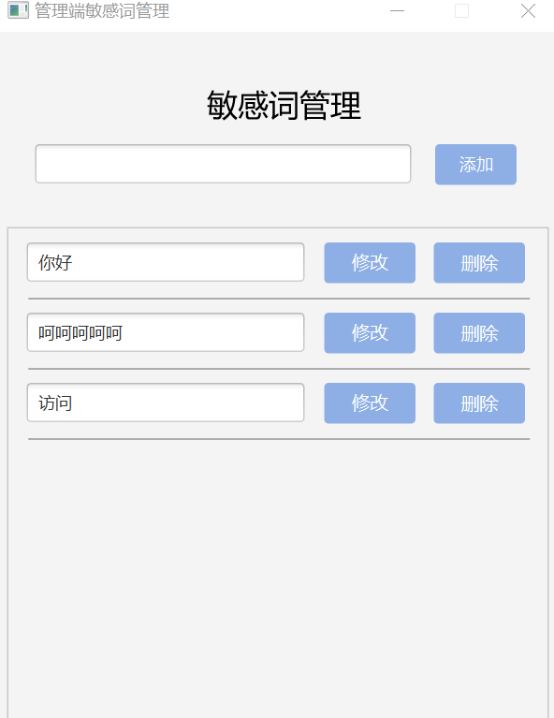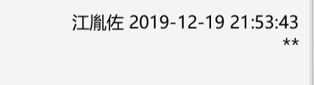

服务端管理程序调用SensitiveWordsService中对敏感词的增删改查方法，实现敏感词设置。客户端在发送消息时，检查消息是否匹配到敏感词，若成功匹配，则替换为**。主要实现方法如下。

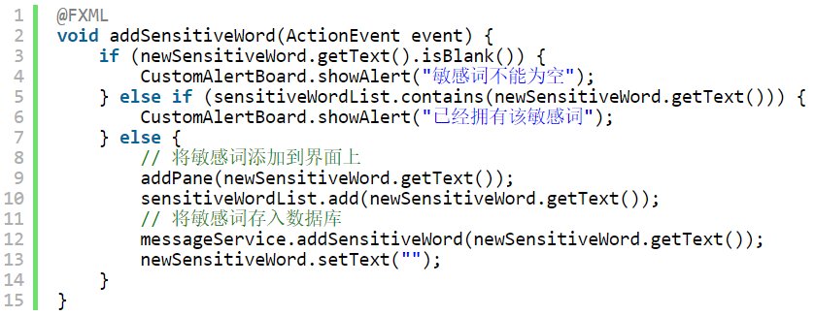

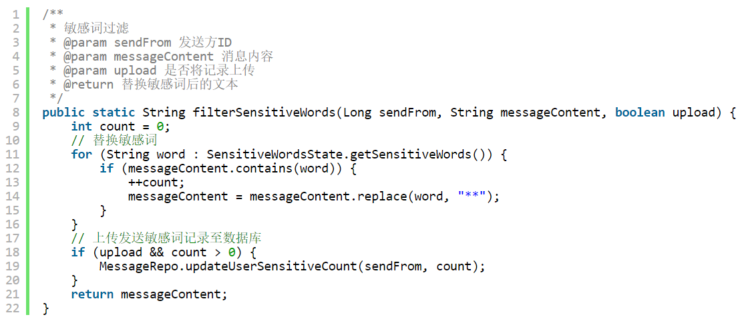

### 2.7.3 服务端用户管理与禁言

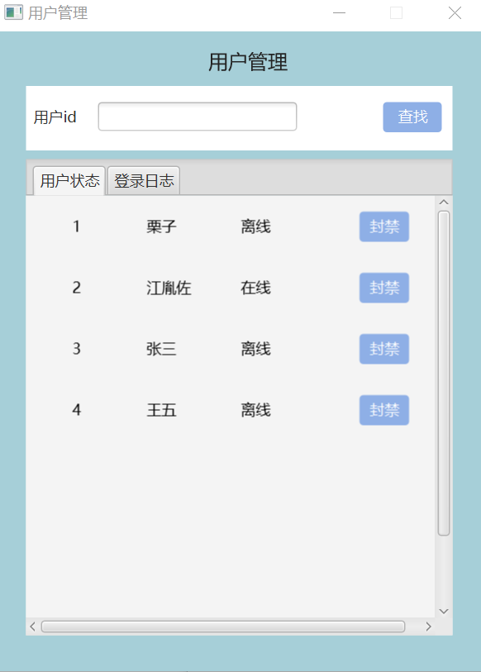

服务端查看用户信息和登录日志均通过调用Service接口方法实现。

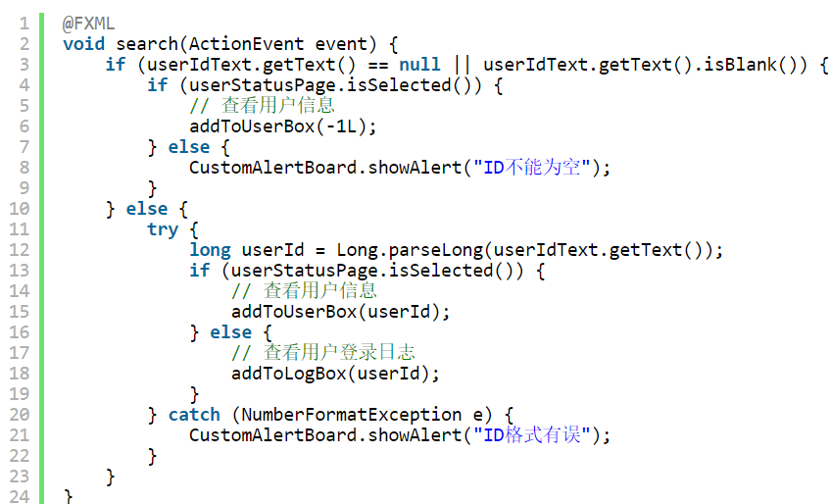

为了保证禁言功能的实时性。程序需要调用Tcp服务器中的消息转发类的发送消息方法，实时发送给客户端。客户端收到消息后实时作出反映。

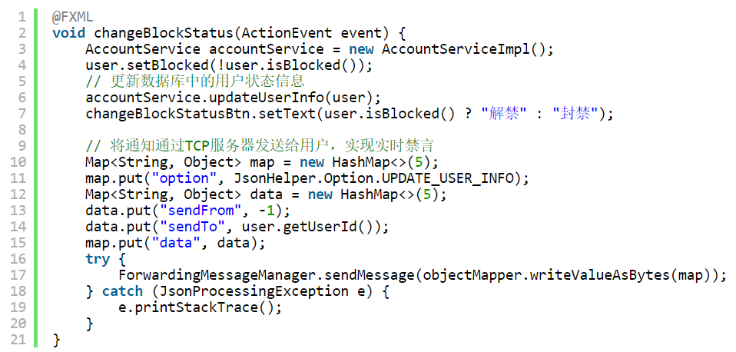

### 2.7.4 服务端群聊管理与禁言

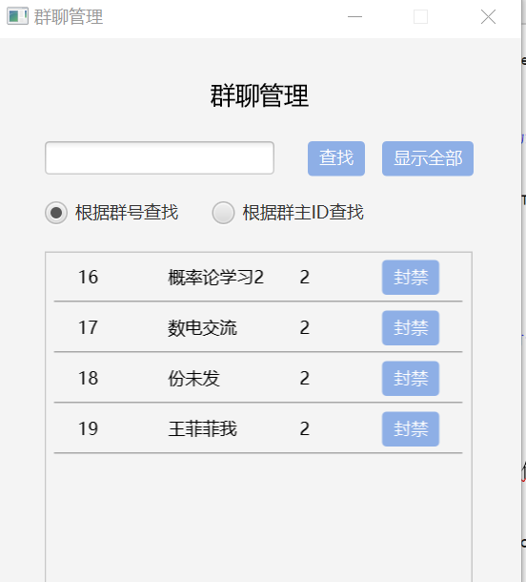

群聊管理与禁言的实现方法和用户管理禁言基本相同。因篇幅有限不作具体描述。

### 2.7.5 服务端和客户端的聊天记录查询

服务管理端和客户端均有一定的查询聊天记录的权限。查询聊天记录都是通过调用MessageService接口提供的方法实现数据库的查询。

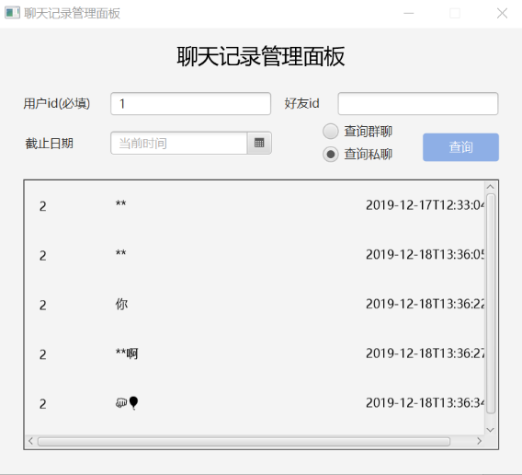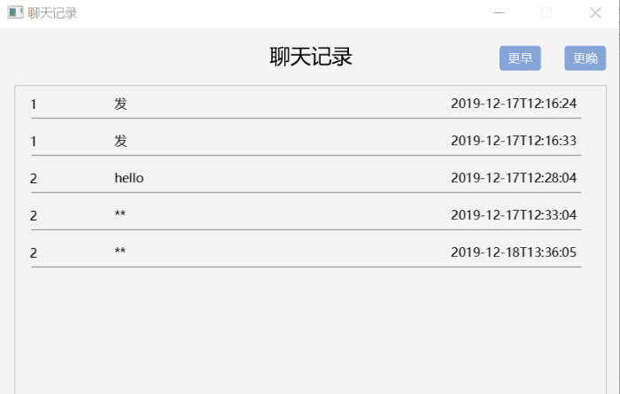

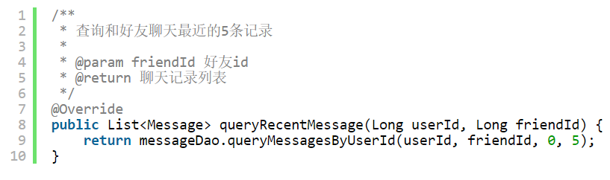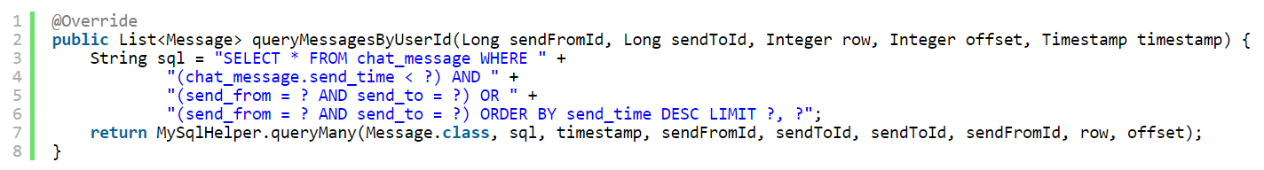

因篇幅所限，仅列出用户查询和好友聊天的最近5条记录所设计的Service和Dao方法。

### 2.7.6 全网在线人数显示、好友上下线提醒

通过TcpServer的心跳检测线程，并统计ClientHandler映射的容量即可获得。

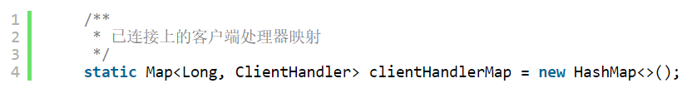

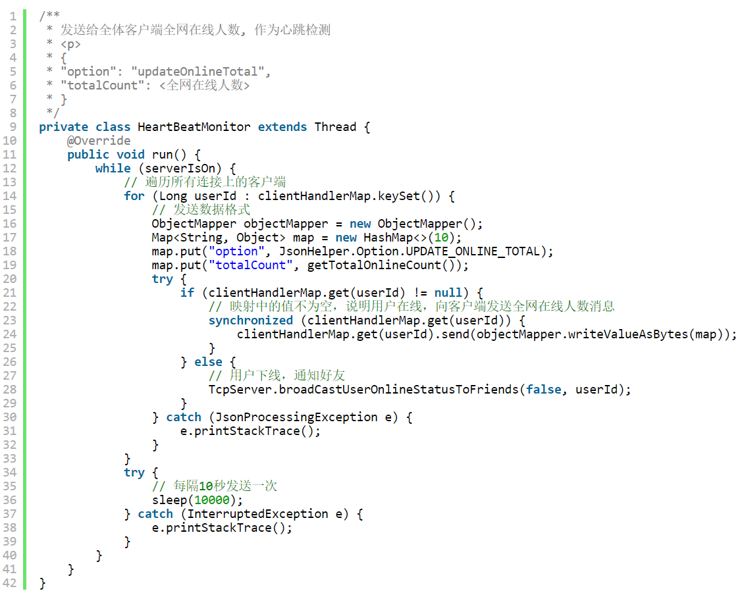

服务器监听到客户端连接时，将通知该客户端的其它好友（完整代码见附录）



用户刚登录时，会向服务器询问好友上线情况。该语句位于主界面控制器MainBoardController的初始化方法中。

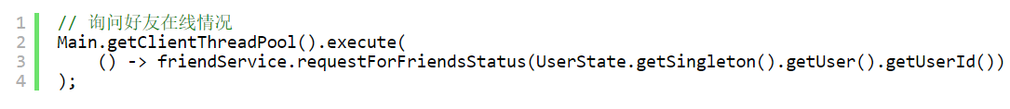

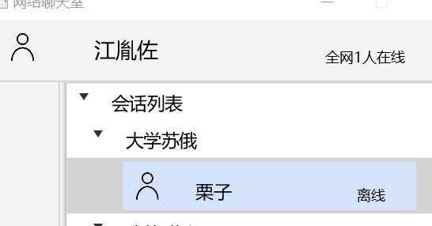

用户关闭界面时，服务器端读取客户端消息的线程将抛出异常。一旦捕获到异常，则调用退出客户端方法。

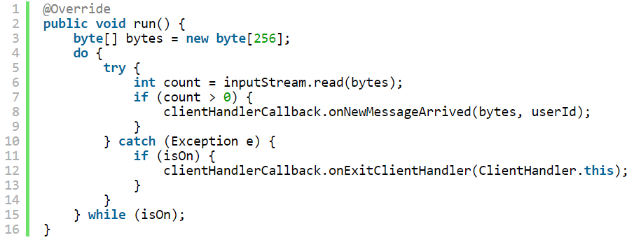

### 2.7.7 好友管理和群聊管理

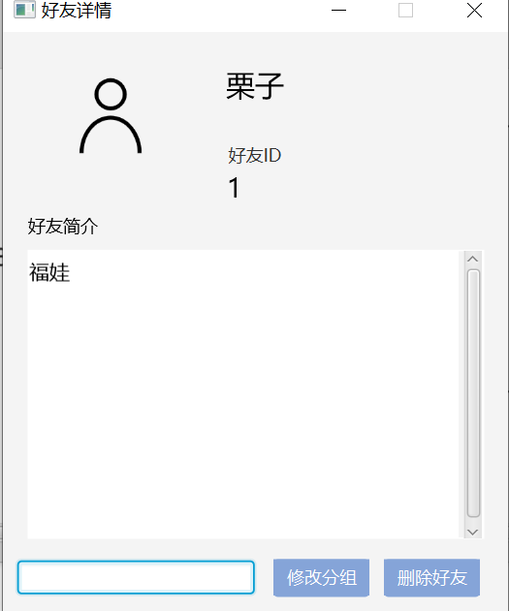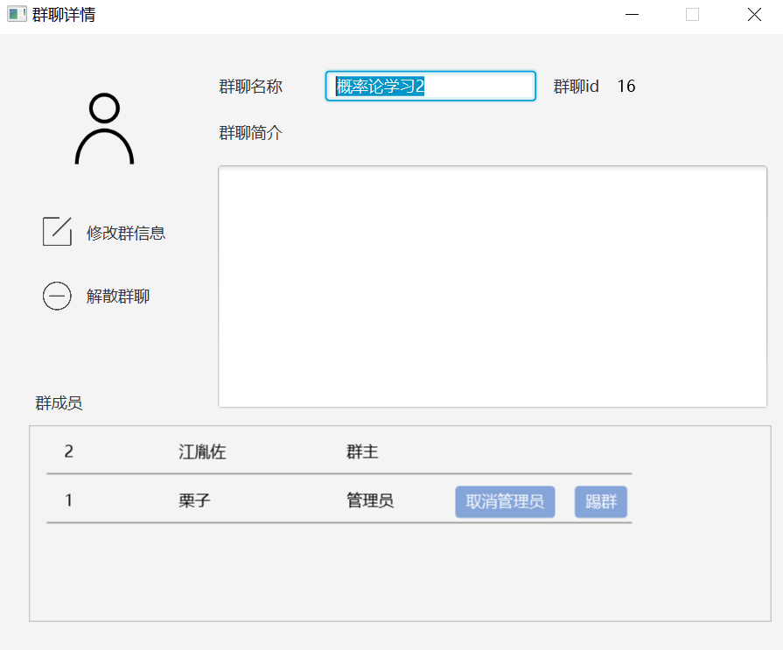

好友和群聊信息的增删改查分别通过调用FriendService和GroupService的接口方法实现。实现方法较为简单，故不详细展开。但修改了群聊名称或好友分组后还需要更新主面板上的好友-群聊列表和聊天面板上的会话信息。

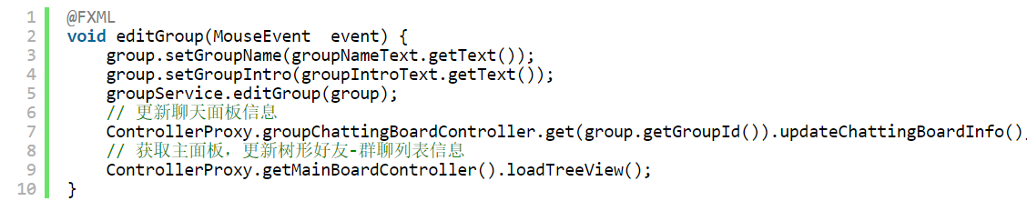

### 2.7.8 加好友、加群和建群

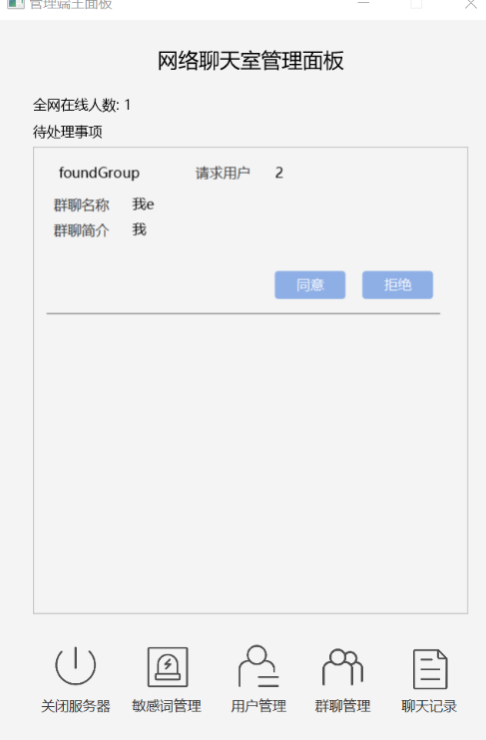

新建群聊需要通过服务管理端审核。因此用户新建群聊只是通过TCP客户端发送消息给服务端。服务端收到消息后显示到图形界面的待处理事项上。若点击同意，则将群聊信息存入数据库，并通知用户建群成功。

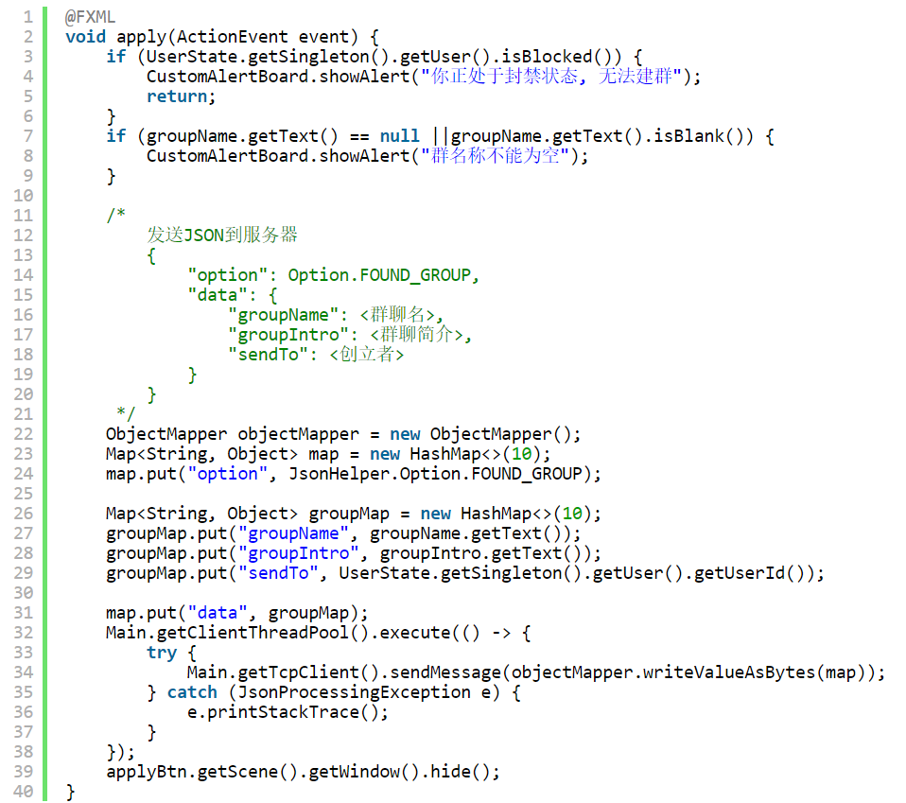

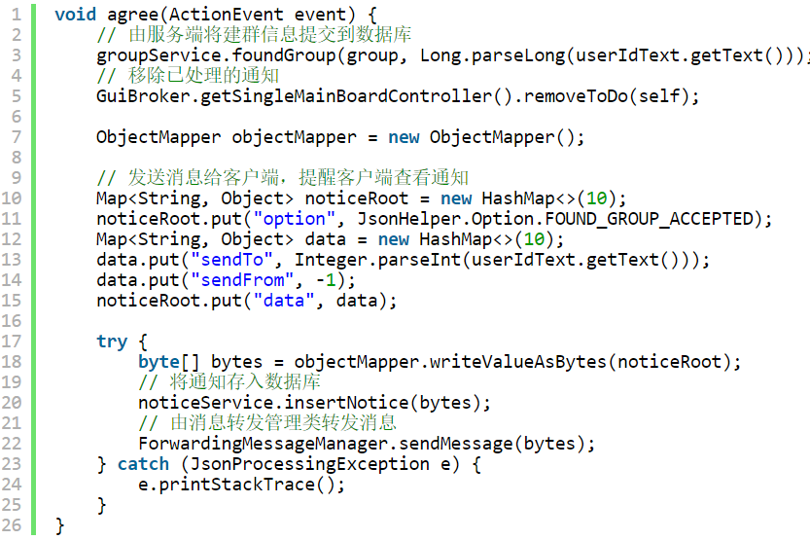

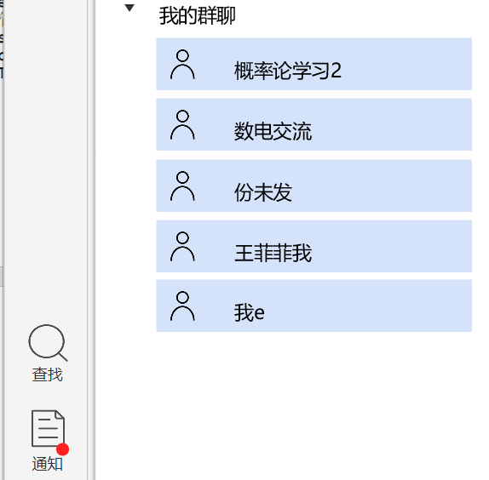

客户端收到消息后，通知冒红气泡提醒用户查看消息，同时群聊列表得到实时更新。这里调用的是MainBoardController中Publisher接口的接收到新通知的方法。其中loadTreeView()方法是通过客户端查询数据库来实现群聊列表的更新。

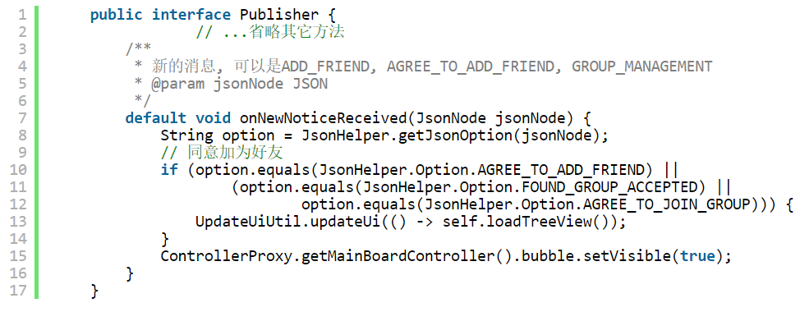

添加好友也由类似的实时更新效果，实现原理同新建群聊相同，客户端也是通过调用上述接口的默认onNewNoticeReceived（）方法实现实时更新。

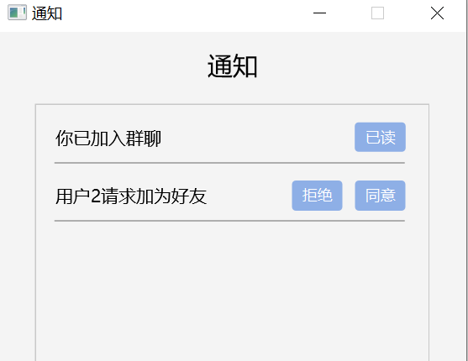

### 2.7.9 好友聊天与群聊

#### 2.7.9.1 表情发送

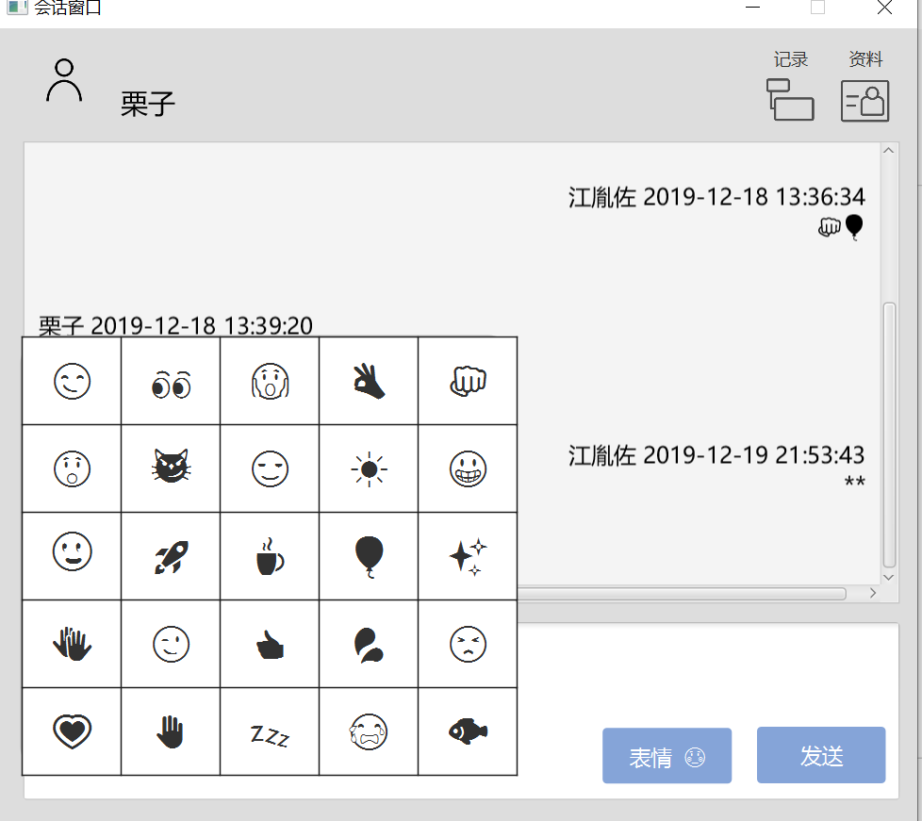

Emoji表情由unicode编码实现。通过搜索表情，将其内容提前复制粘贴到按钮的文本中。点击按钮时再将按钮上的文本复制到聊天框内，就能实现表情的发送。

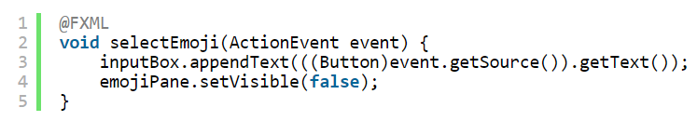

#### 2.7.9.2 好友聊天与群聊

由于好友聊天和群聊的聊天界面是共用的。为了处理私聊和群聊两种不同的情况。在聊天面板控制器中声明了一个抽象会话处理类。该抽象基类有群聊和好友聊天两个子类继承。抽象基类定义了发送消息，接收消息等一系列方法。在JSON数据格式层面，好友发送消息的sendTo属性为好友ID，群聊消息的sendTo属性为群聊ID。TCP服务器收到消息后，若为群聊消息，则将从数据库读取群成员名单，再将该消息转发给所有在线的群成员客户端。代码见附录。

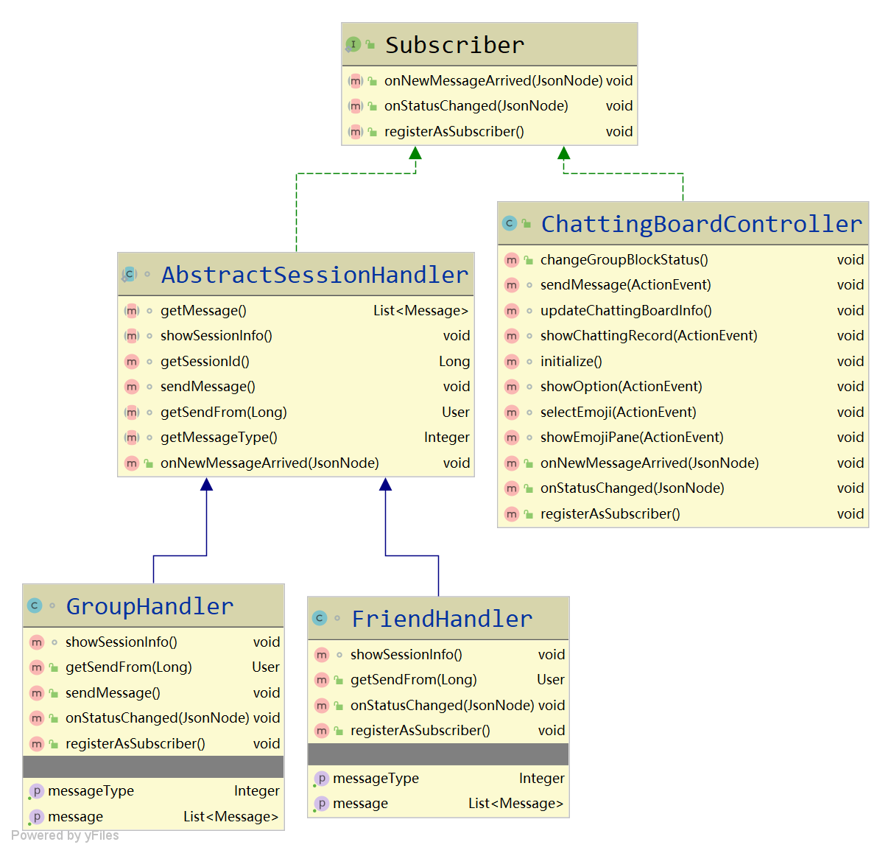

### 2.7.10 用户的注册、登录、找回密码

直接调用AccountService对应的向数据库添加和查询用户记录方法即可。因篇幅有限不详细展开。

# 三、实验结果

## 3.1 Jar包运行

客户端运行命令

java --module-path "D:\JavaFX\openjfx-13.0.1_windows-x64_bin-sdk\javafx-sdk-13.0.1\lib" --add-modules javafx.controls,javafx.fxml,javafx.graphics -jar J2018112664江胤佐2-client-javafx.jar

服务端运行命令

java --module-path "D:\JavaFX\openjfx-13.0.1_windows-x64_bin-sdk\javafx-sdk-13.0.1\lib" --add-modules javafx.controls,javafx.fxml,javafx.graphics -jar J2018112664江胤佐2-server-javafx.jar

程序成功运行需保证fxml、css、图片等静态资源文件夹所在目录和jar包处于同一目录下。

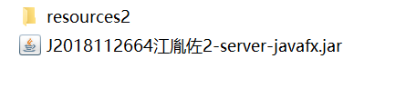 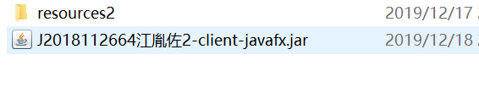

## 3.2 服务器开关

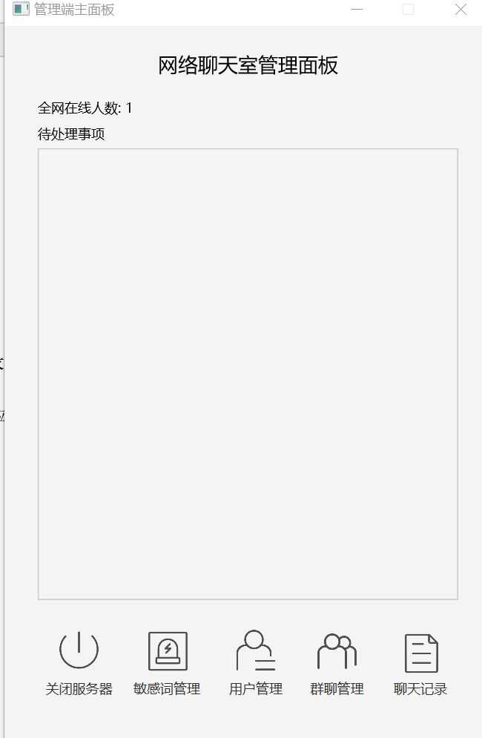

点击左下角的服务器开关按钮即可。

## 3.3 敏感词管理

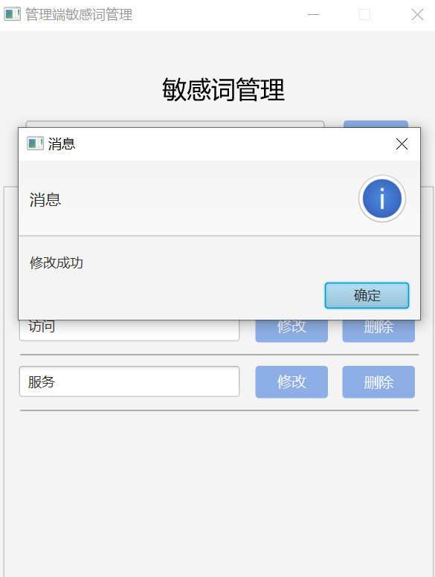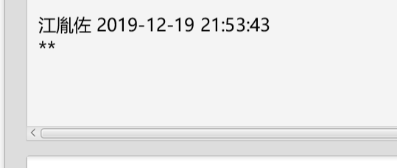

修改敏感词

## 3.4 服务端用户管理（用户禁言）

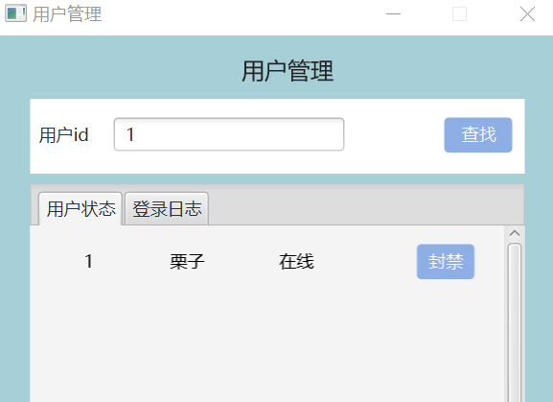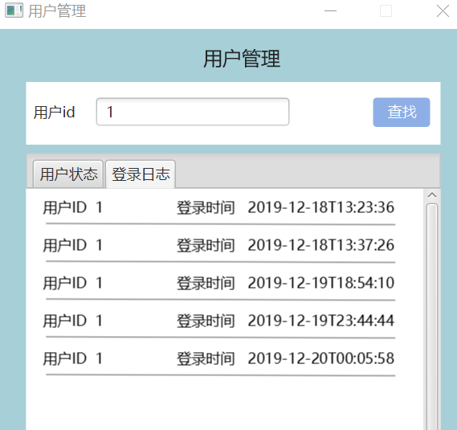

查找用户信息与查看登录日志

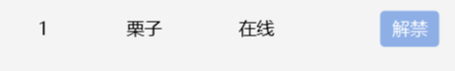

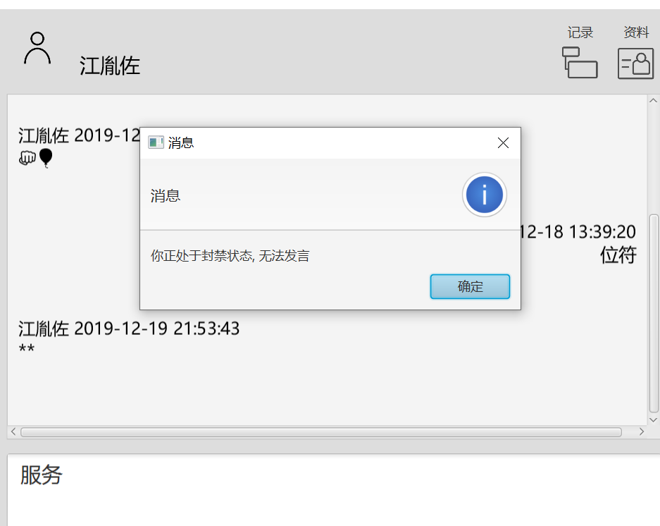

用户禁言

## 3.5 服务端群聊管理（封禁群聊）

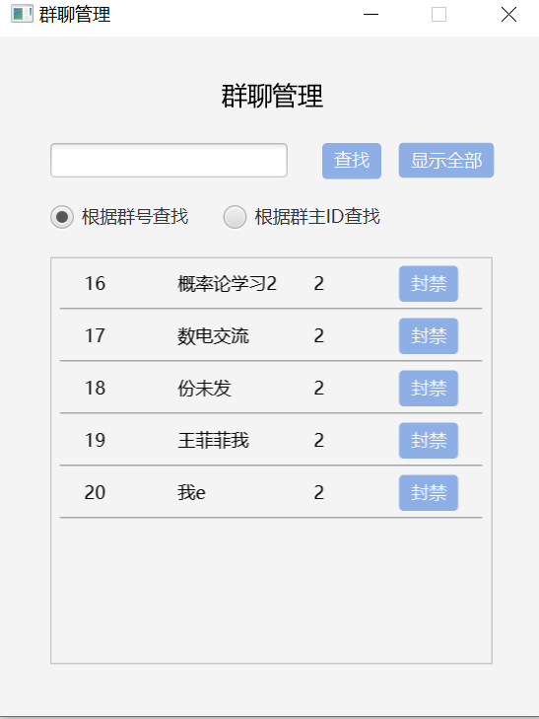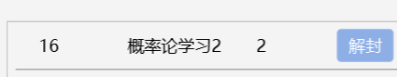

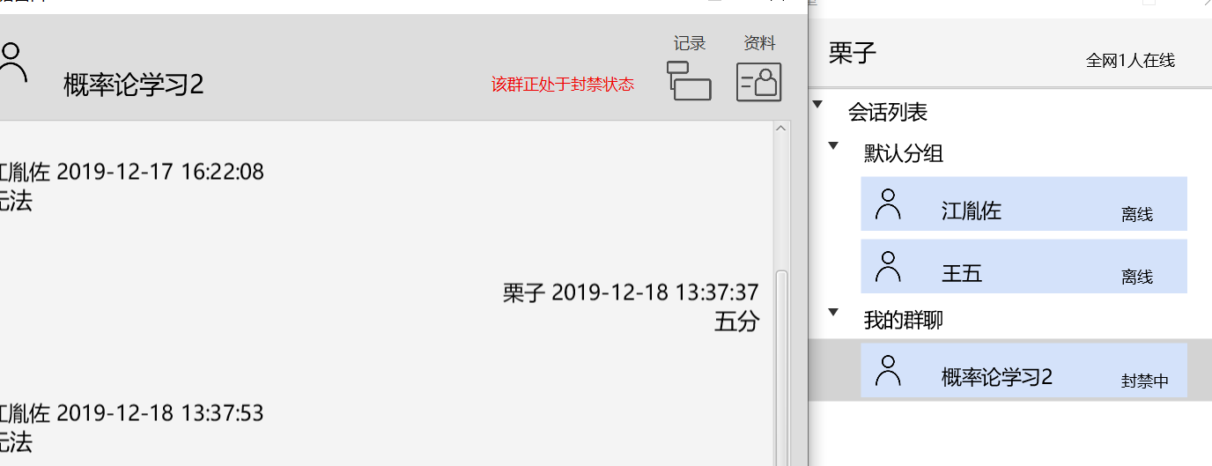

封禁群聊

## 3.6 服务端聊天记录管理

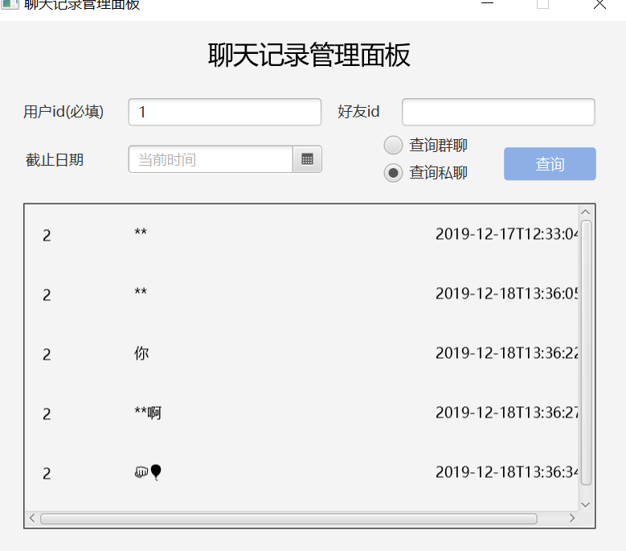

多种查询聊天记录的方法

## 3.7 建群

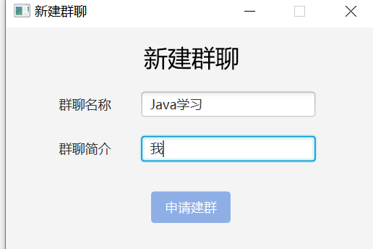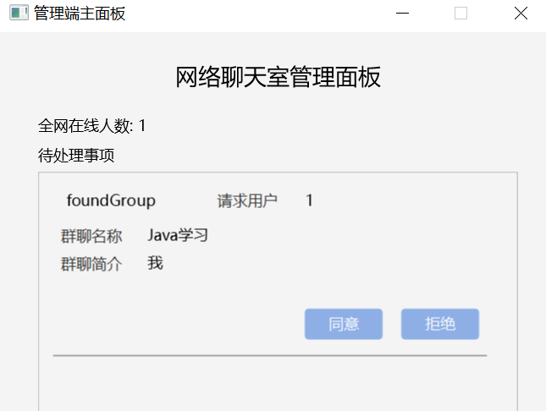

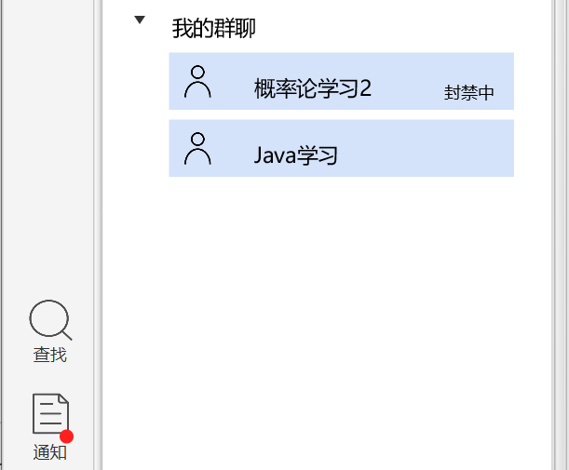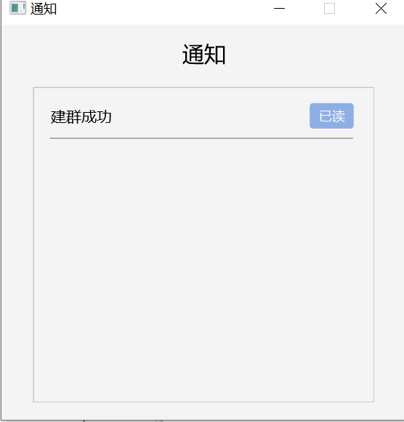

## 3.8 加好友

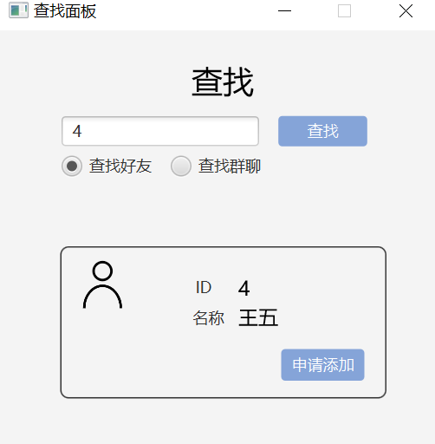 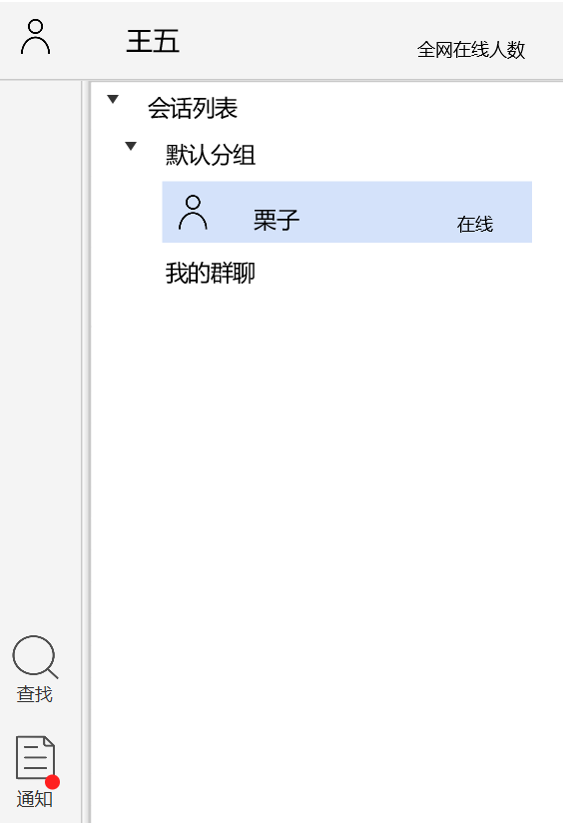

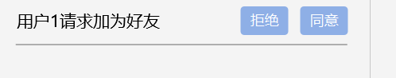

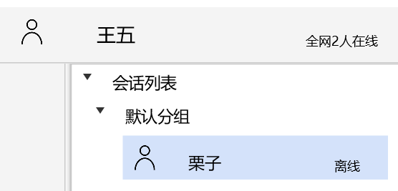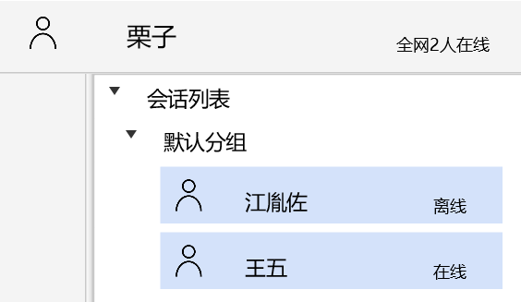

加好友需要对方同意后才能成功添加

## 3.8 加群

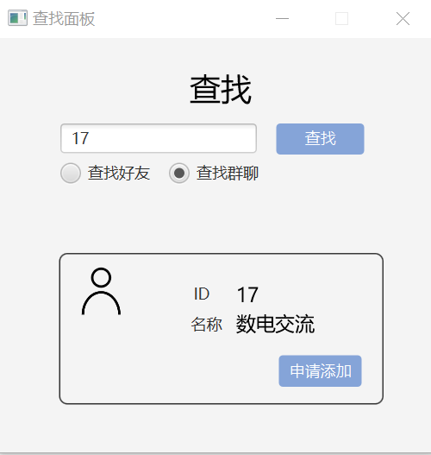

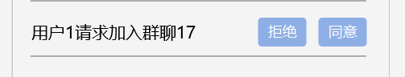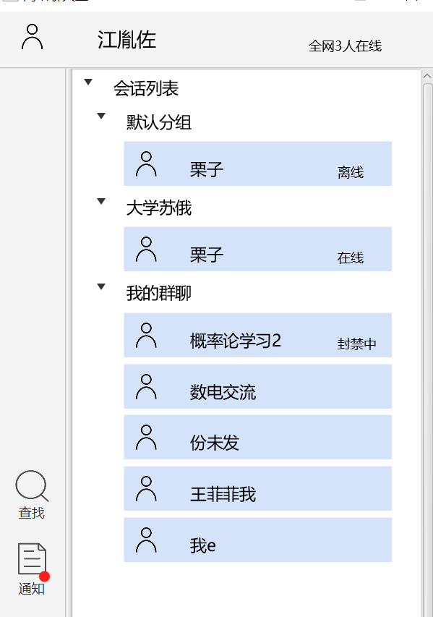

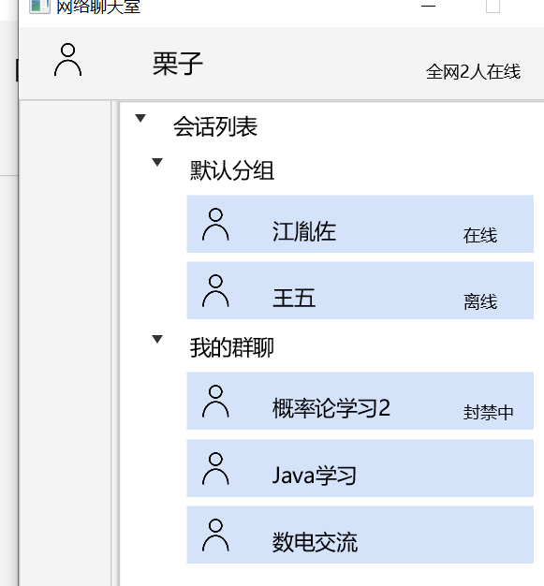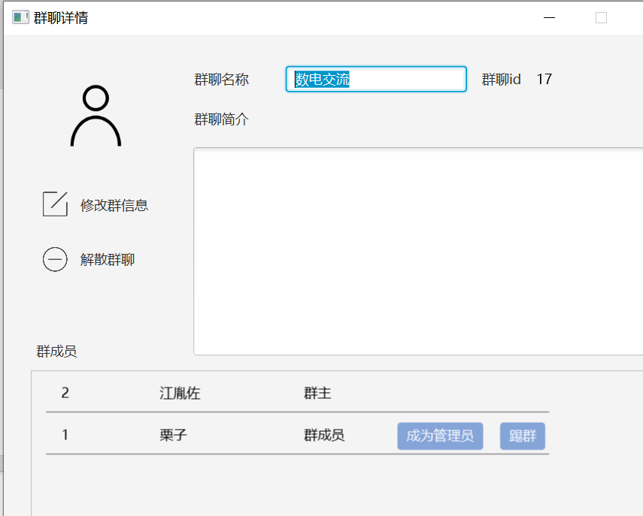

加群需要群主审核后才能通过

## 3.9 个人信息修改

点击主面板中的“设置”按钮进入个人信息界面。可以修改密码、个人简介、用户名。

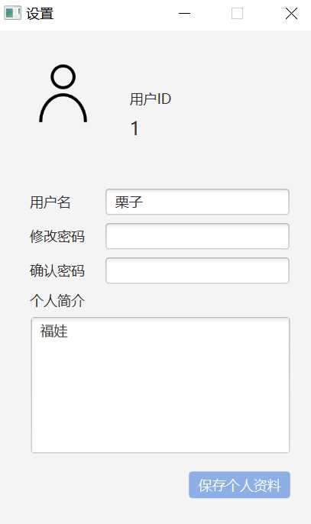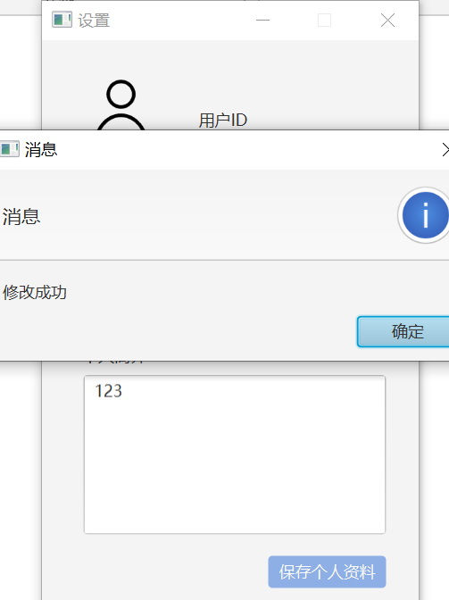

## 3.10 好友分组修改与删除好友

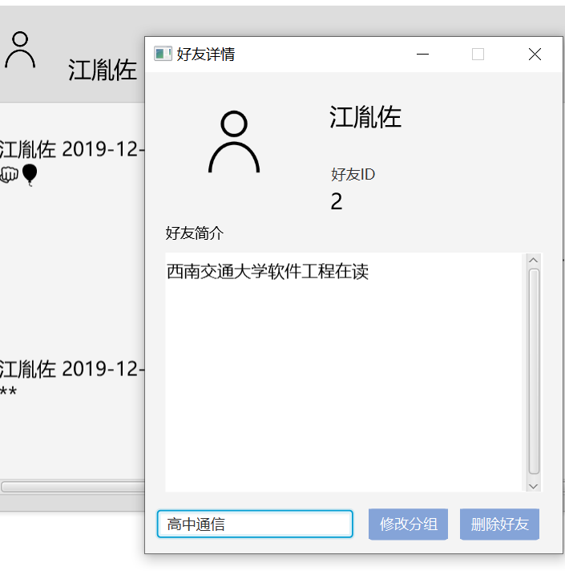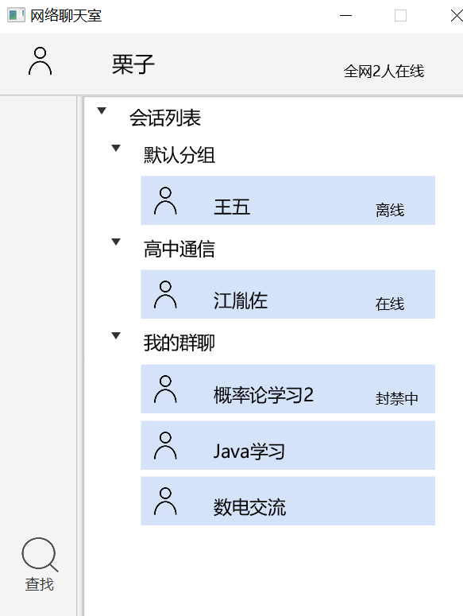

点击修改分组按钮后，好友列表得到实时更新。

点击删除好友后，好友聊天界面即刻被关闭。同时好友列表得到更新。

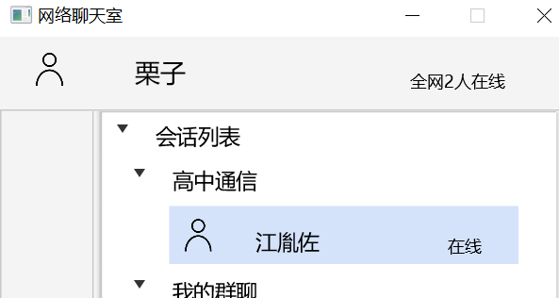

## 3.11 聊天记录查询

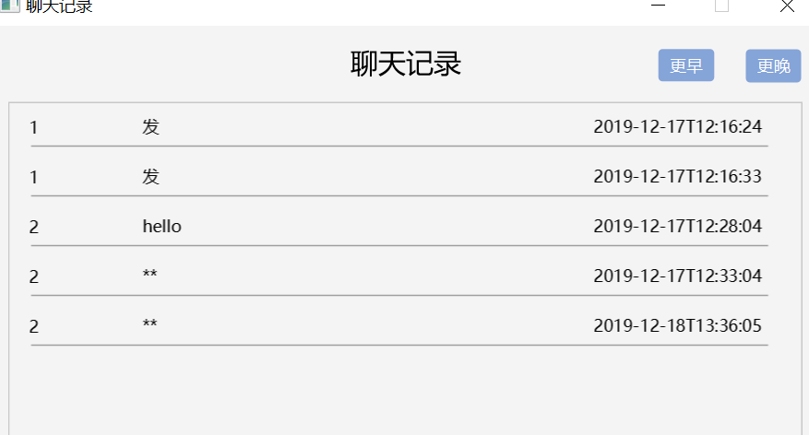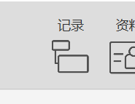

点击聊天面板的“记录”按钮就能查询对应好友或者群聊的聊天记录。

## 3.12 群聊信息修改和群成员管理

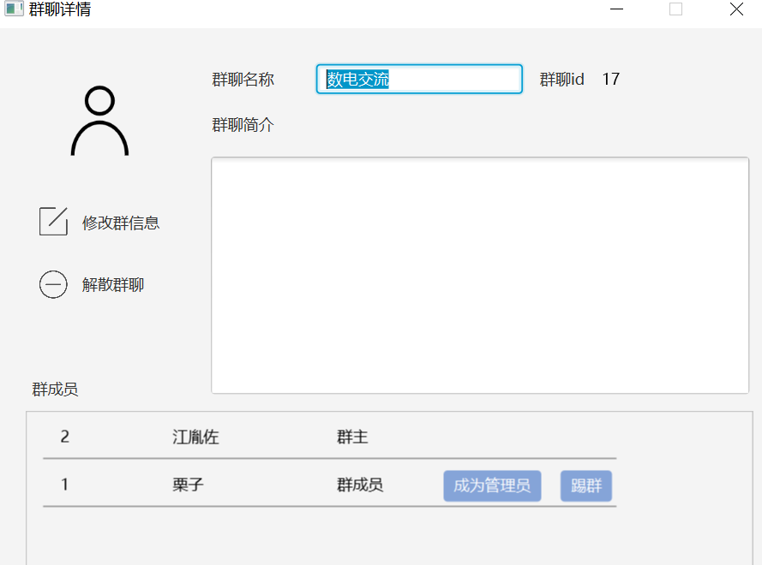

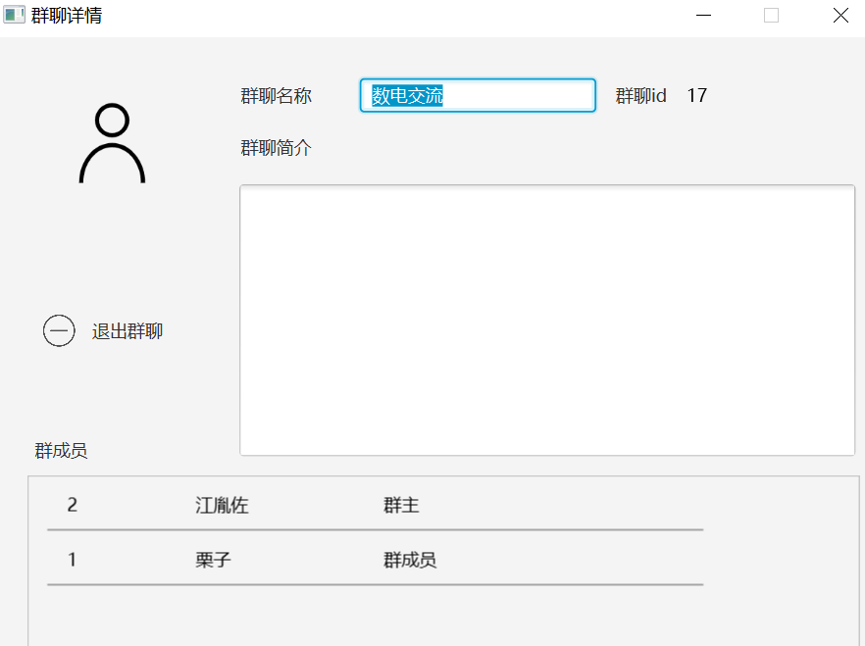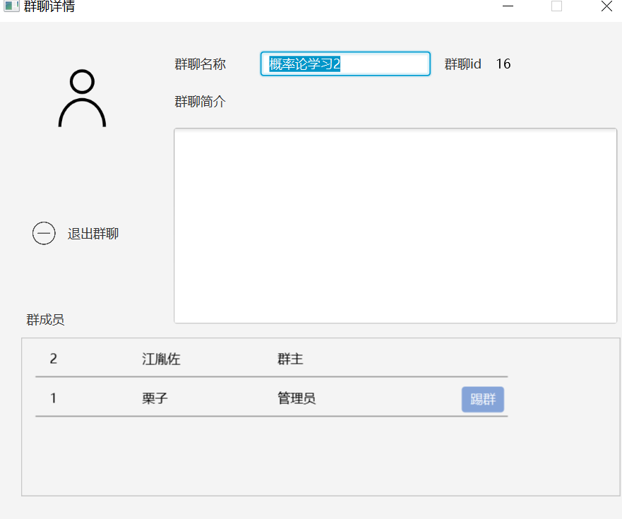

只有群主才能修改群信息。

群主可以设置管理员、取消管理员、踢群、解散群聊。管理员可以踢群。管理员和用户只能退群，不能解散群聊。

## 3.13 好友聊天

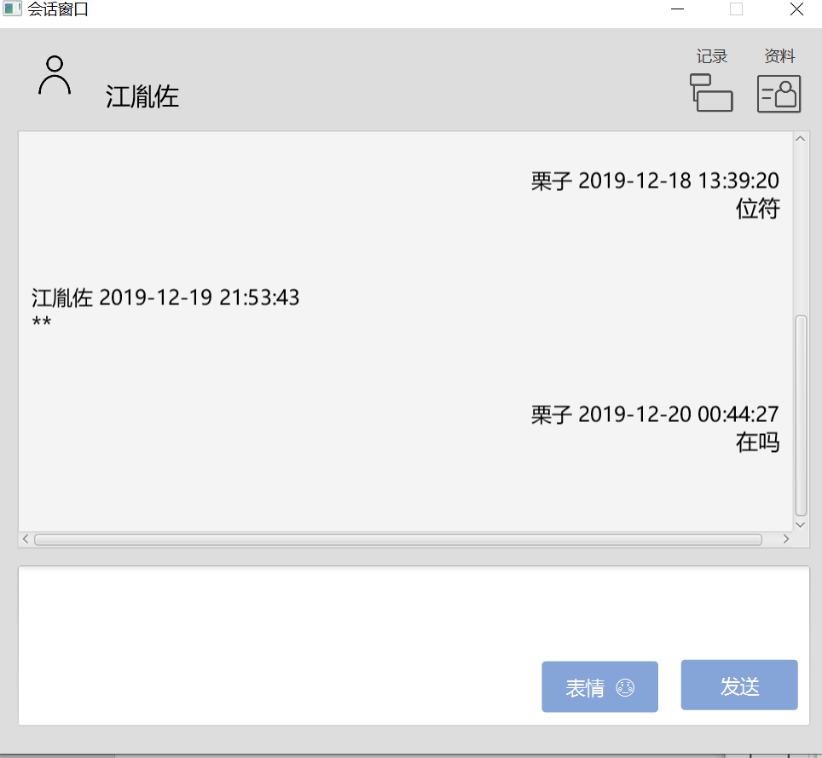

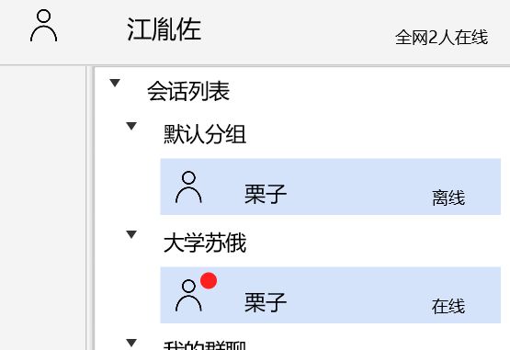

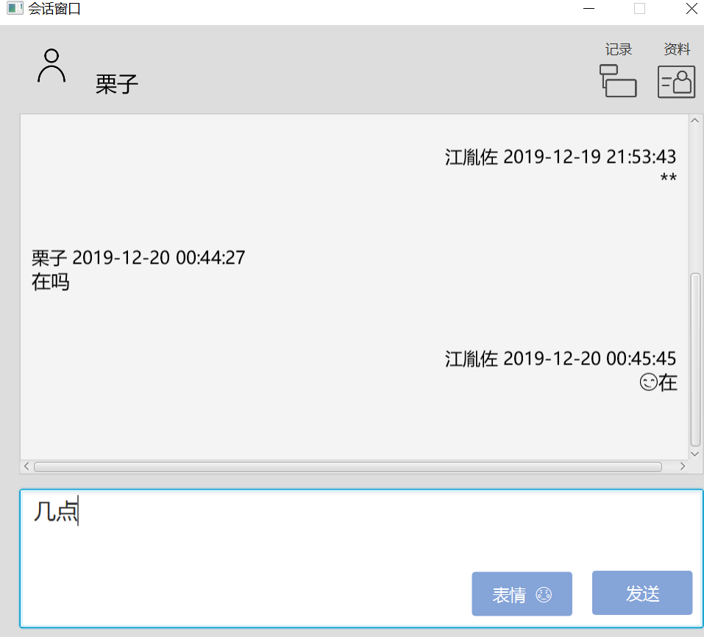

## 3.14 敏感词过滤

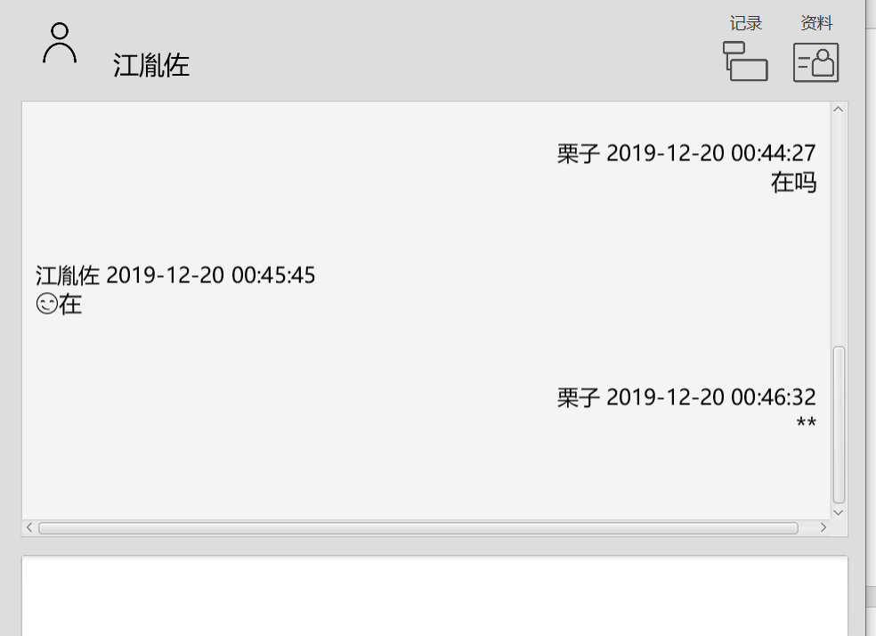

## 3.15 表情发送

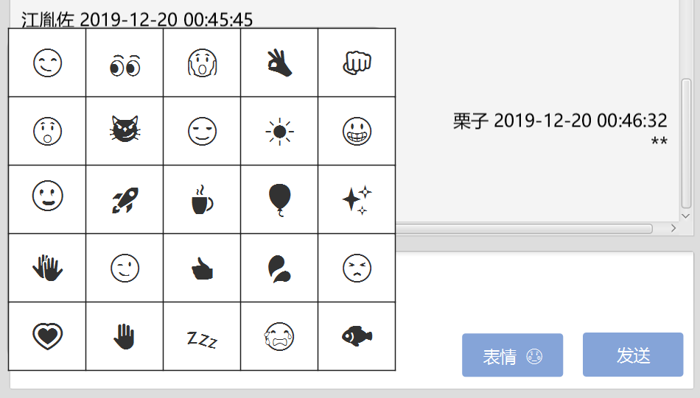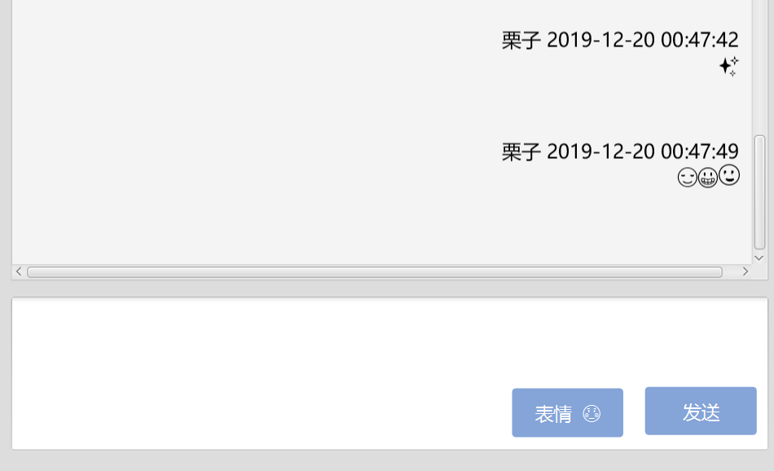

## 3.16 群聊

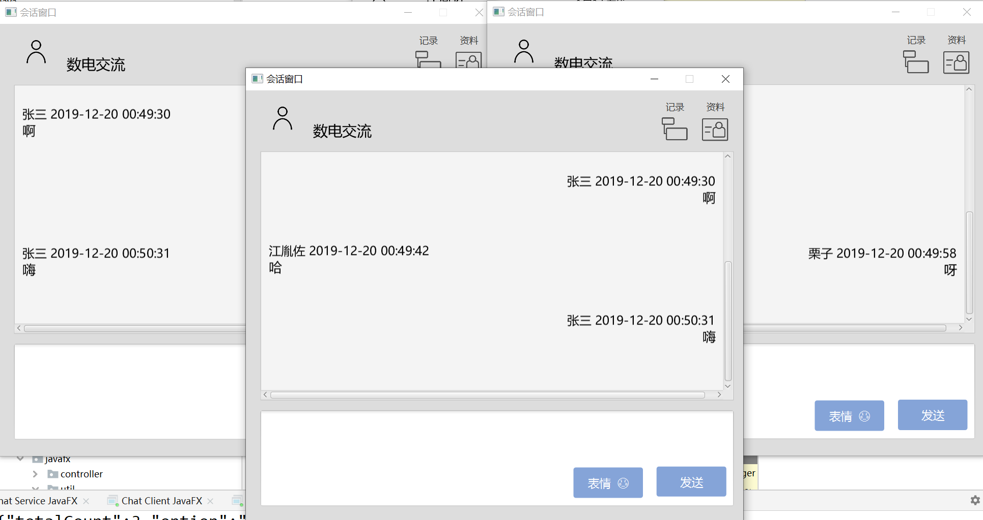

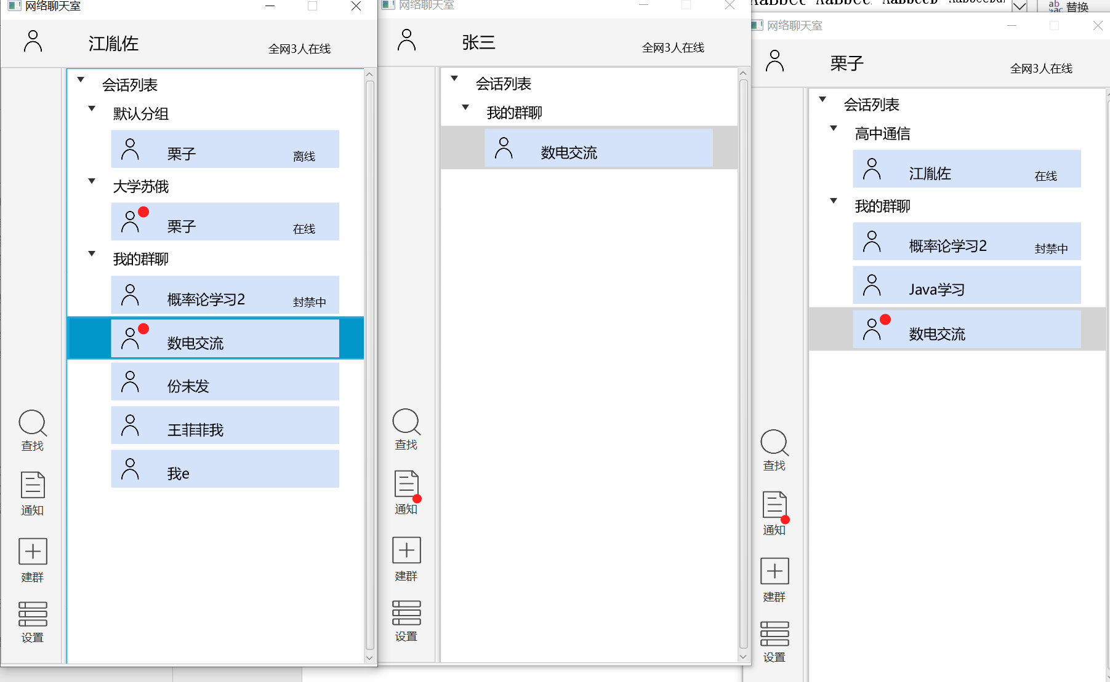

## 3.17 数据库记录

好友关系表

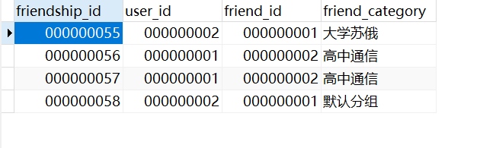

群聊表

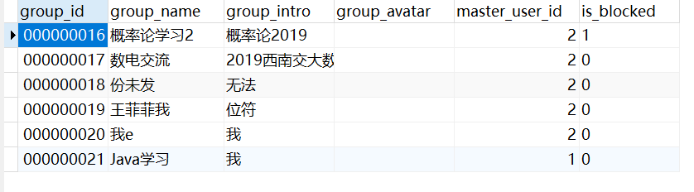

登录日志表

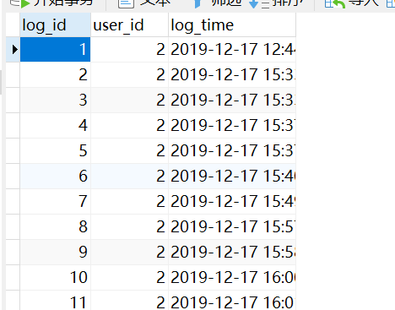

消息表

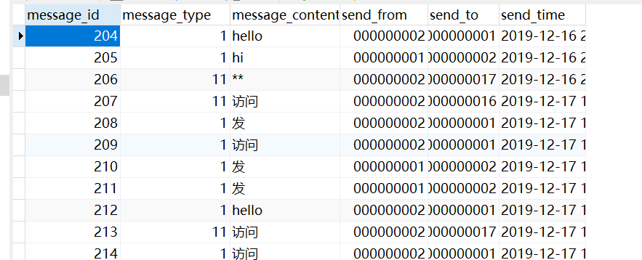

通知表

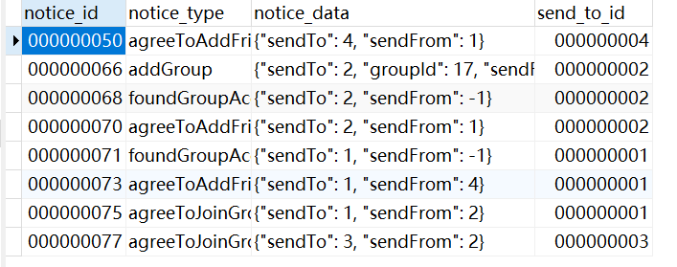

敏感词字典表

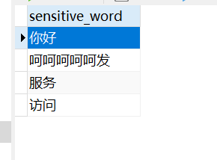

用户表

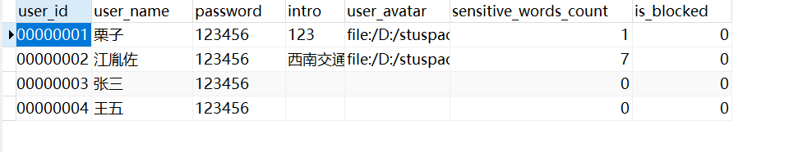

用户-群聊关系表

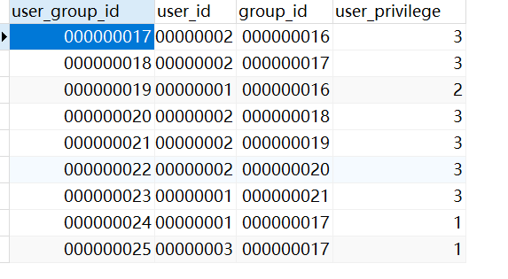

## 3.18 控制台UI

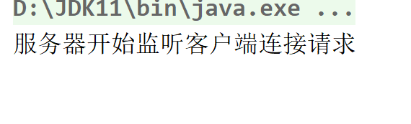

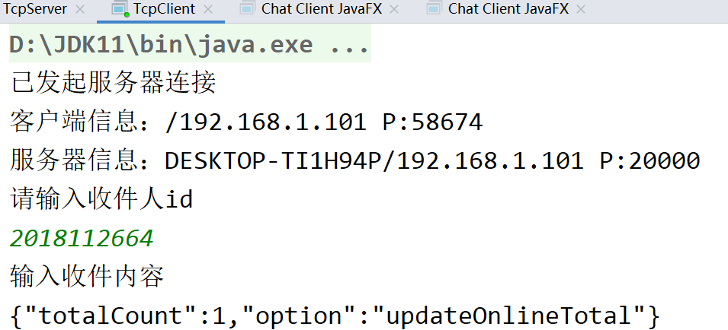

## 3.19 实验评价

网络聊天室服务端和客户端核心程序较为复杂，但完成情况较好。同时客户端和服务端程序界面简洁美观，在完成基本功能的前提下，完成了发送表情、敏感词过滤、禁言的附加功能。软件架构较为清晰合理。既能通过使用第三方库完成功能，又能自己合理地实现工具类。但数据库的设计有待提高，数据库查询效率有待优化。另外JSON辅助类的封装不够完善。

# 四、实验体会

本实验最大的难点在于socket编程和多线程编程。在写TcpServer和TcpClient类的时候，一开始我苦苦思索，时终无法下手。但在连续不断的试验和查阅资料后，我逐渐理解了哪些功能需要单独开启线程。同时，为了更加方便的管理线程，我使用了线程池技术。但我对于线程池的理解仍非常浅显，希望能在今后的学习生活中逐渐理解掌握。

本次实验我有一个做得不好的地方即对JSON第三方库的封装。在使用Jackson读写JSON时，我直接在需要生成JSON的地方创建JSON，并没有将JSON数据专门抽象成数据传输对象，并将对象和JSON之间的转换封装成对象方法。这导致了我在编写、解析JSON时需要在多个程序间来回跳转，非常不方便。与此同时，JSON第三方库和整个项目的耦合度非常高。如果需要更换JSON第三方库、或者将数据从JSON格式转换成XML格式，改起来将非常麻烦。虽然我在后期意识到了这一点，但由于时间紧迫，未能对这部分代码进行重构。这是本次实验的一大遗憾。

# 附录

TcpServer核心类

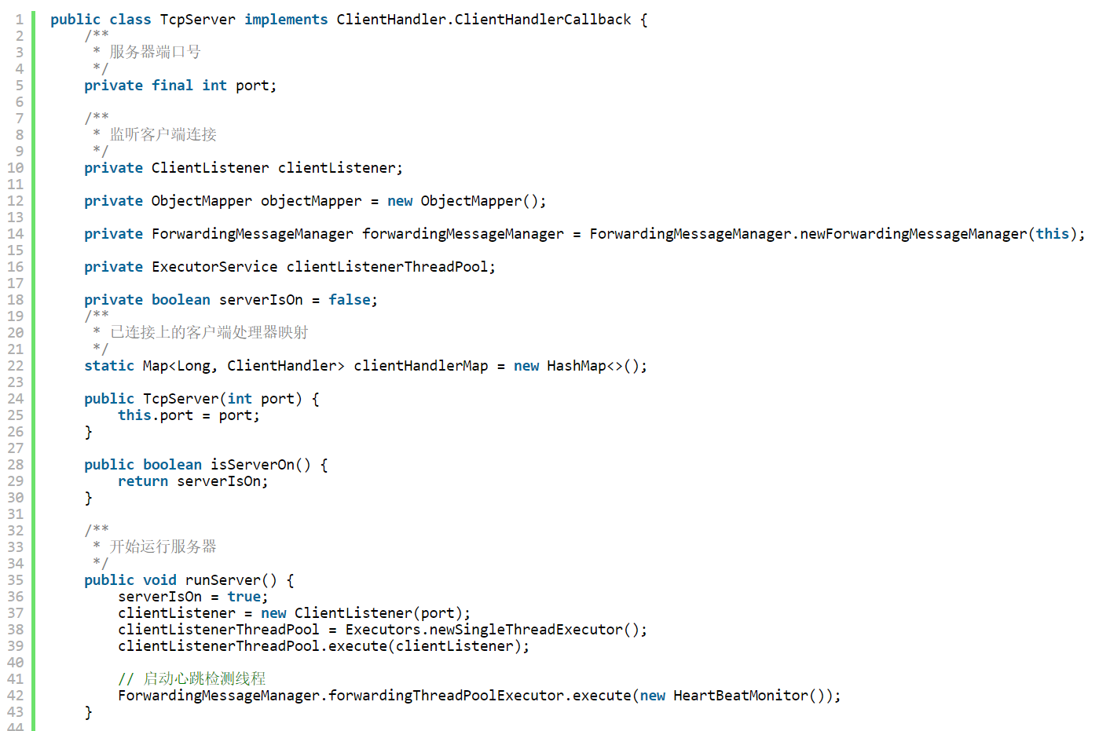

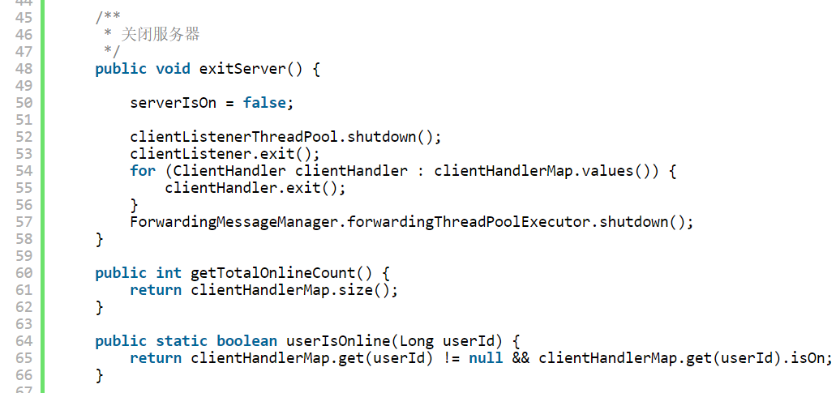

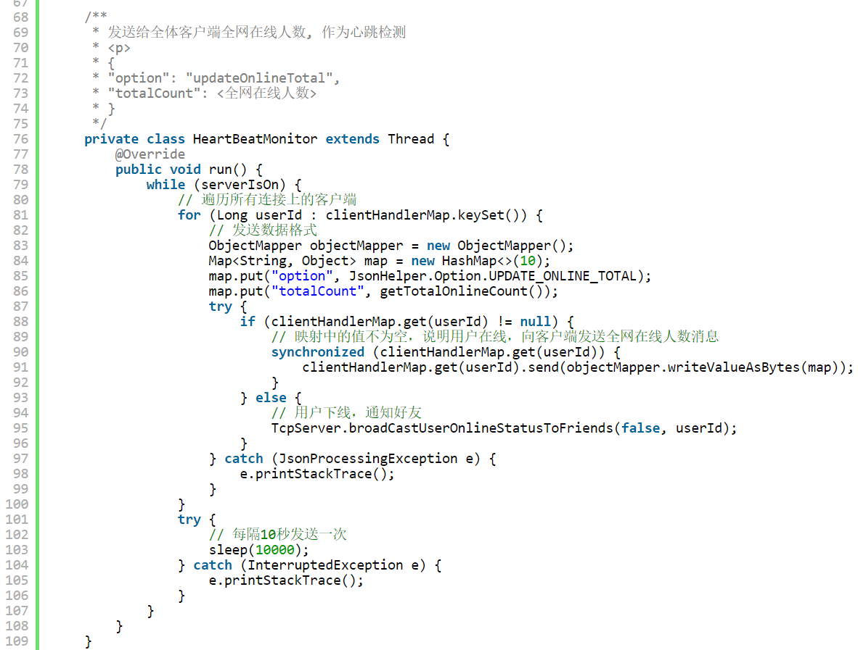

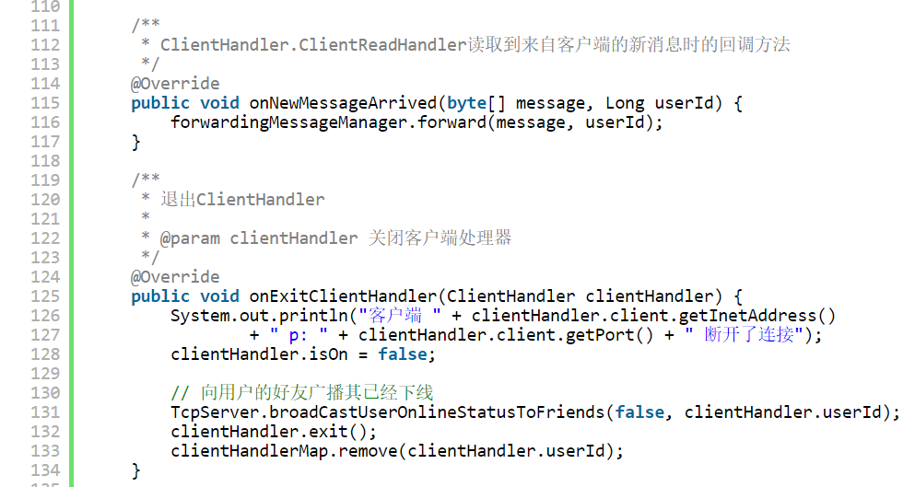

ClientListener内部类

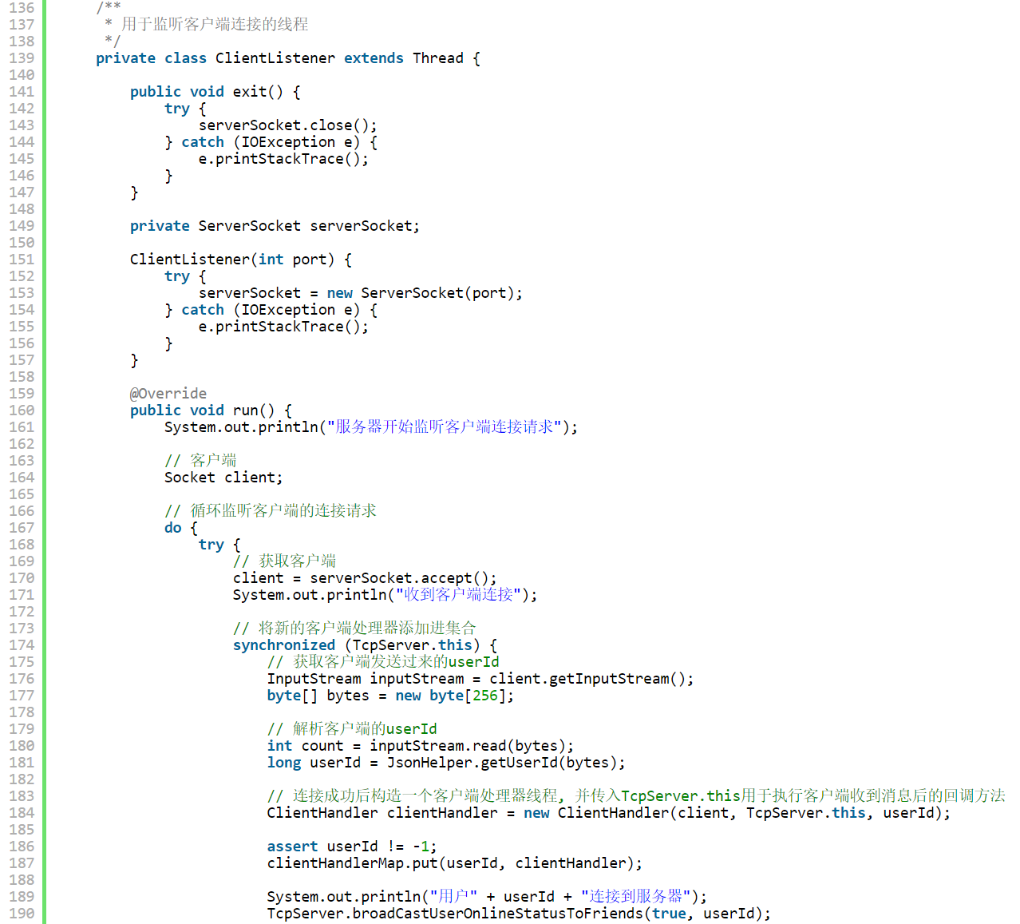

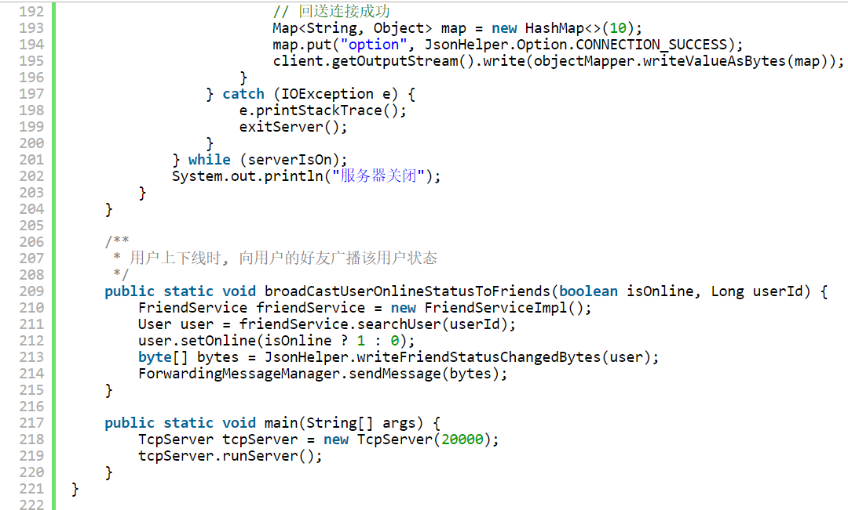

客户端处理器类

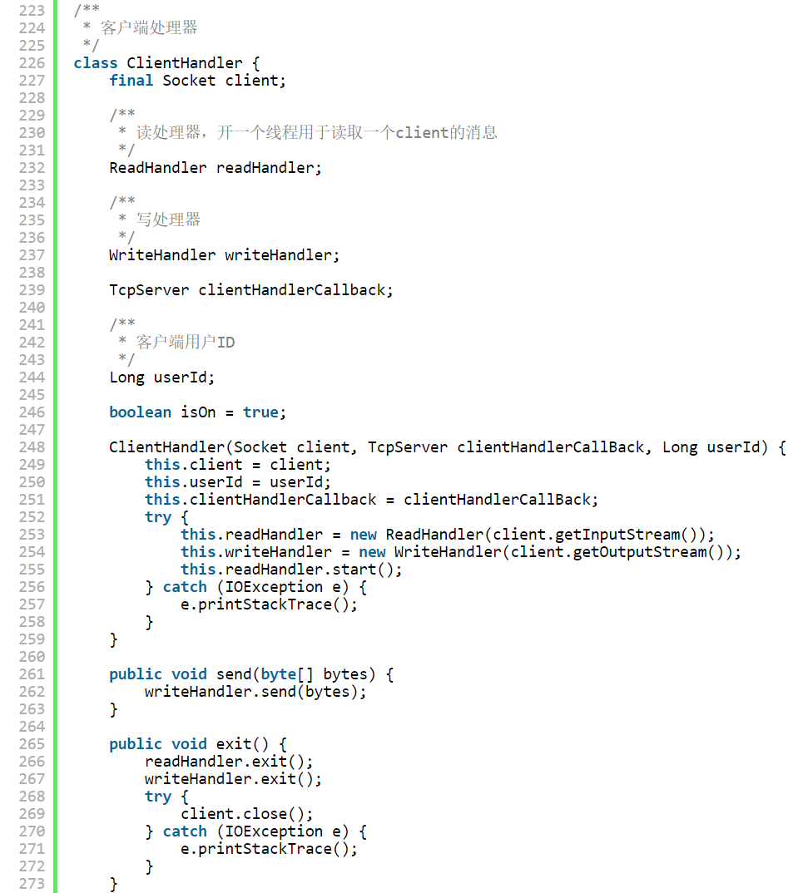

回调接口

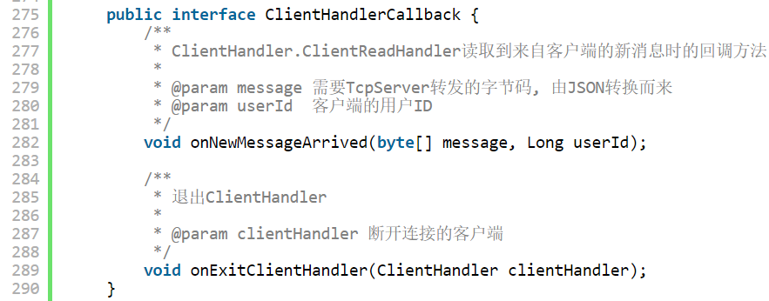

读消息处理类

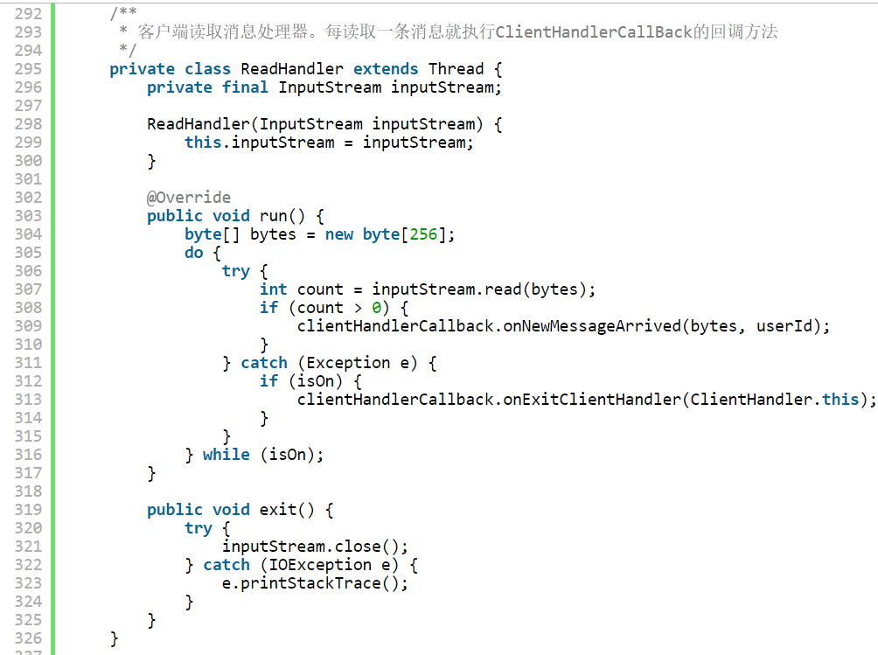

写消息处理类

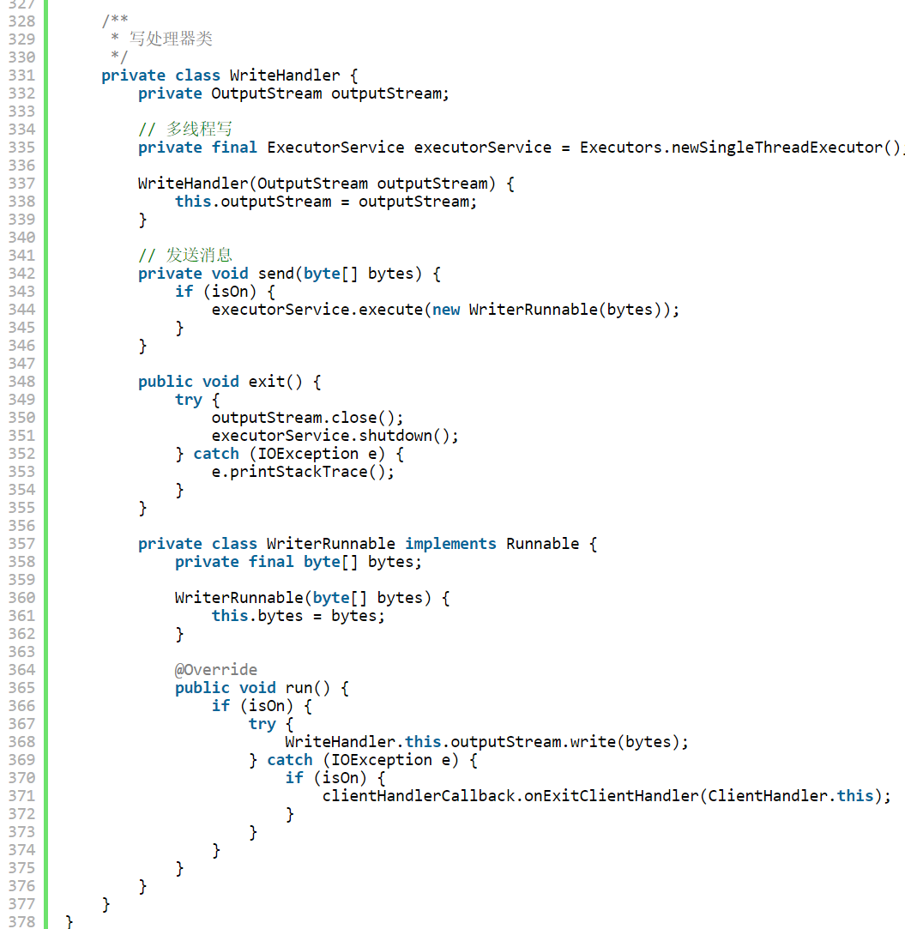

服务端消息转发管理类

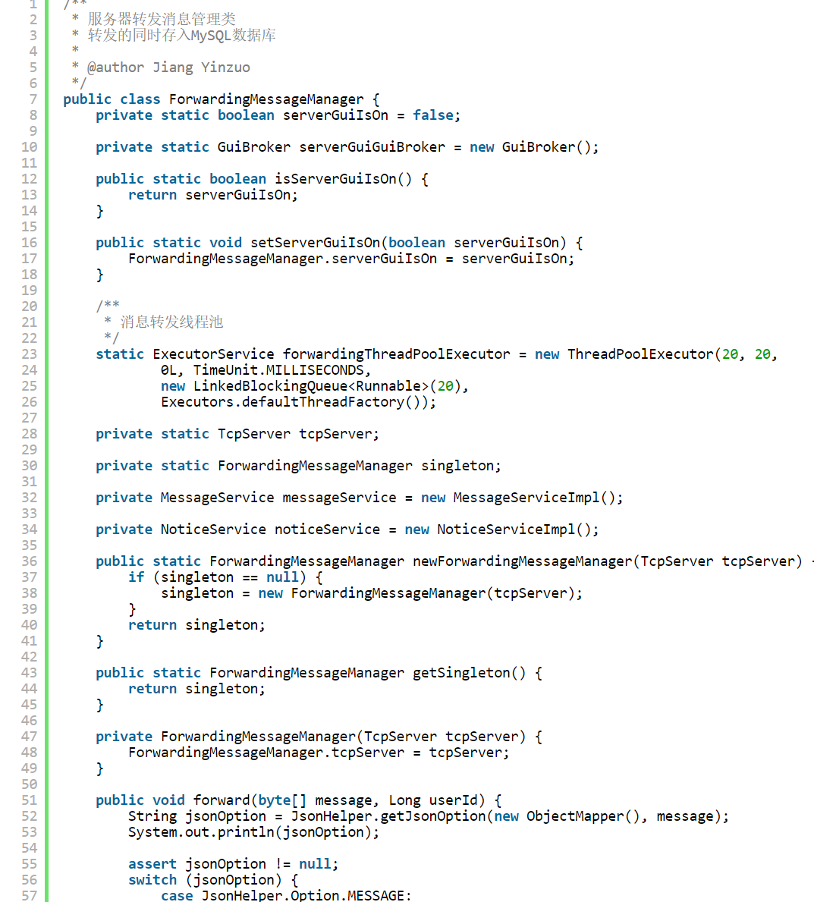

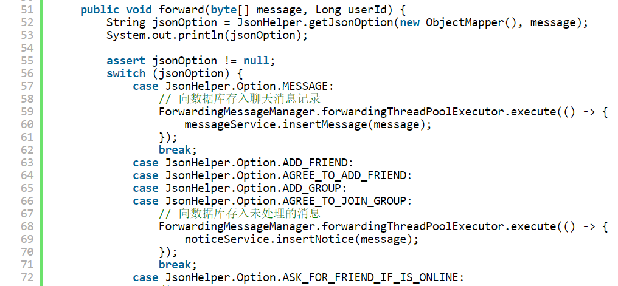

（省略其它case语句）

消息发送方法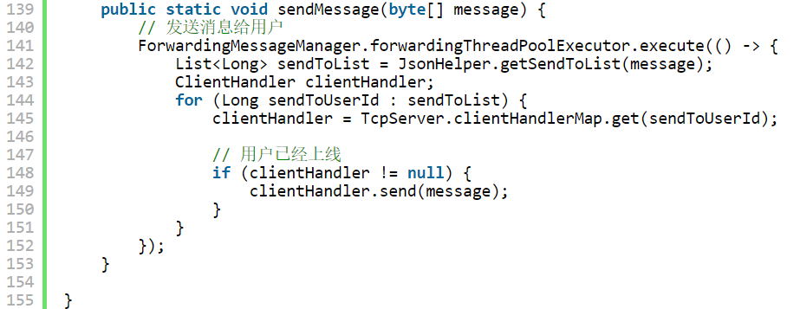

TcpClient核心类

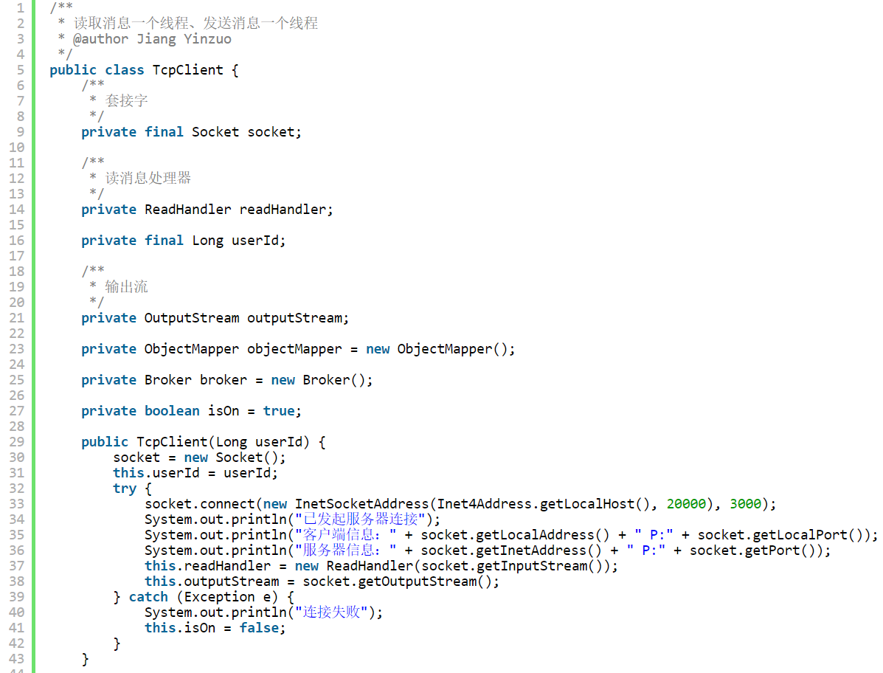

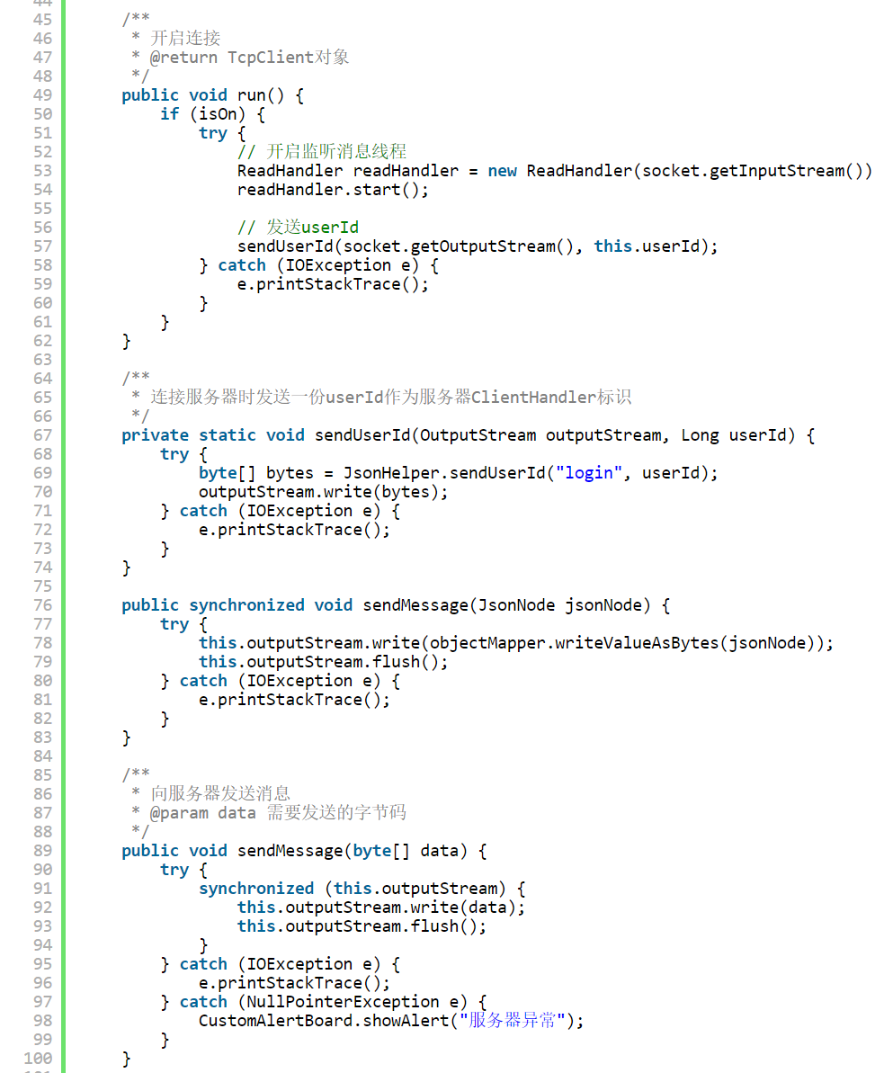

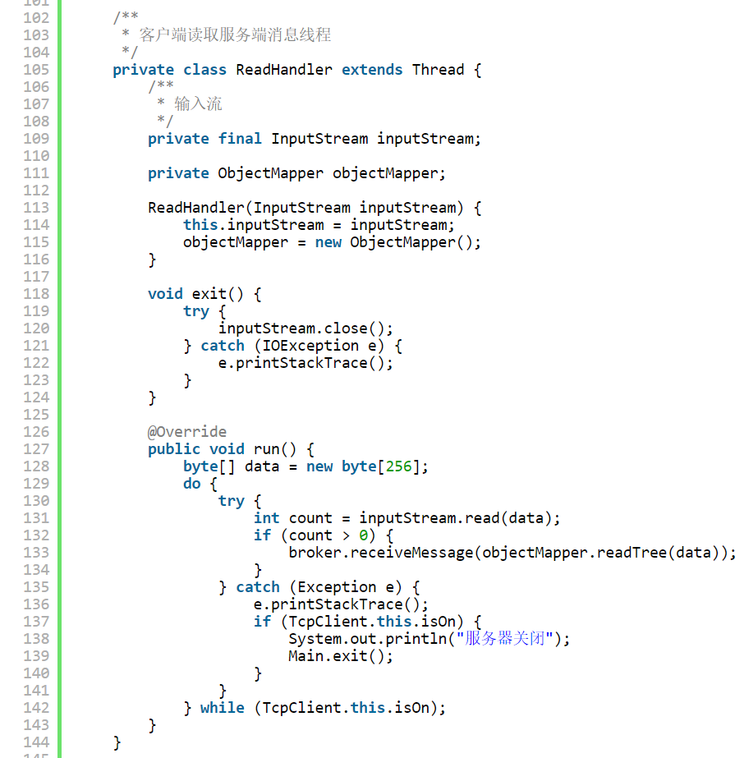

（省略退出和键盘输入方法）

客户端发布-订阅模式中的Broker类的转发消息方法

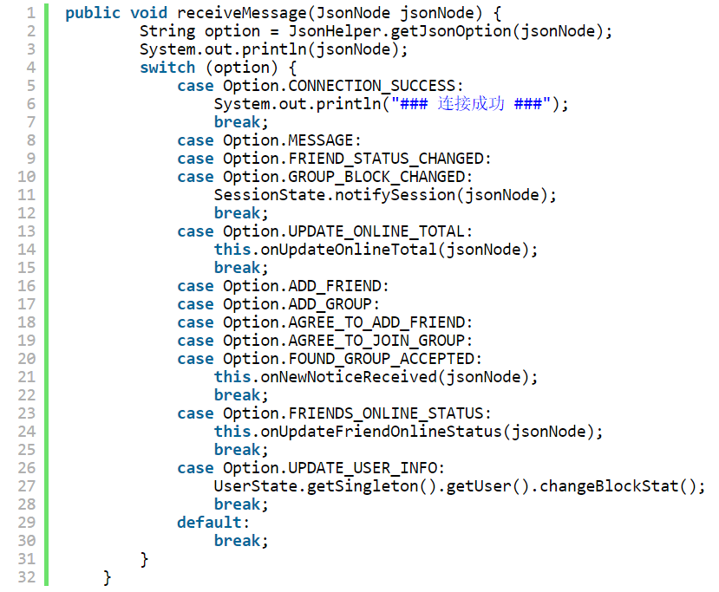

聊天面板中的抽象基类

